La fondation Adelis
2018-2019

TABLE DES MATIÈRES
Pr Ehud Gazit
Dr Johann Elbaz
Dr Oded Rechavi
Dr Noam Shomron


Pr. Ehud Gazit Ph.D. FRSC OSSI
Département de microbiologie et biotechnologie moléculaires
Département de science et génie des matériaux
Université de Tel Aviv

La nanochimie rencontre la médecine : Étude et manipulation
de l’assemblage des métabolites

Progrès
Des centaines de troubles métaboliques ont été observés et décrits jusqu’à présent. La plupart de ces troubles sont dus au dysfonctionnement de gènes uniques qui interfèrent avec des voies essentielles du métabolisme qui sont nécessaires au maintien du fonctionnement normal des organes. Un nouveau paradigme de la physiopathologie des maladies métaboliques a étendu de manière significative le dogme central de la formation d’amyloïdes qui était auparavant exclusivement attribuée aux protéines. Des caractérisations biophysiques de plusieurs acides aminés et nucléobases, y compris de l’adénine, ont révélé la formation de structures nanofibrillaires de type amyloïde avec une liaison typique de colorants fluorescents spécifiques aux amyloïdes et un profil typique de diffraction d’électrons. L’extension de l’hypothèse amyloïde offre de nouvelles possibilités à la fois pour le diagnostic et le traitement de ces troubles. Toutefois, des études concernant la formation d’assemblages de type amyloïde par des métabolites ont jusqu’à présent été principalement réalisées in vitro.
Après l’utilisation efficace de la levure pour étudier la formation d’amyloïdes dans des cellules vivantes et le développement de pistes thérapeutiques, nous visons à établir des modèles de levure in vivo de troubles liés aux Erreurs innées du métabolisme (EIM) afin de comprendre l’importance et les conséquences biologiques de l’autoassemblage des métabolites. Ces modèles peuvent imiter de manière très fiable l’état métabolique des troubles liés aux EIM, puisque les voies métaboliques natives sont manipulées sans introduction artificielle de gènes. Récemment, nous avons également commencé à établir des modèles in vivo pour plusieurs troubles métaboliques dans un système multicellulaire plus avancé, le ver nématode Caenorhabditis elegans (C. elegans).
La mise en œuvre de nos études fournit un outil puissant et simple pour mieux comprendre la physiopathologie des troubles liés aux EIM dans un système vivant pour la première fois. Grâce à ces modèles de levures, des composés thérapeutiques potentiels pourraient être identifiés, qui pourraient à leur tour être utilisés pour fournir un traitement pour ces troubles métaboliques.
Modèle de levure de l’accumulation d’adénine
Les voies de biosynthèse des purines sont essentielles pour le fonctionnement normal des cellules et sont conservées entre la levure et l’humain. Les deux enzymes adénine phosphoribosyltransférase (APRT) et adénosine désaminase (ADA) participent à la récupération de l’adénine chez l’humain et des mutations dans les gènes les codant peuvent entraîner l’accumulation d’adénine et de ses dérivés. Une mutation dans APRT entraîne un déficit en adénine phosphoribosyltransférase et une mutation dans ADA entraîne un déficit en adénosine désaminase. Chez la levure de boulanger, les orthologues d’APRT et ADA (APT1 et AAH1, respectivement) sont impliqués de la même manière dans la récupération de l’adénine. Apt1 catalyse la formation d’AMP à partir d’adénine et Aah1 convertie l’adénine en hypoxanthine. Pour révéler l’importance de ces deux enzymes pour la croissance cellulaire, nous avons créé un mutant pour la récupération de l’adénine en perturbant les deux gènes APT1 et AAH1. À l’aide du modèle de récupération de l’adénine indiqué, nous avons observé une sensibilité à l’adénine fournie dans le milieu de croissance (figure 1a), montrée par une inhibition de croissance non linéaire dépendante de la dose au-dessus d’une concentration d’apport critique du métabolite. Pour examiner si le comportement non linéaire de la toxicité dépendante de la dose est en effet associé à l’auto-organisation des métabolites en assemblages de type amyloïde in vivo, les cellules ont été colorées avec ProteoStat, un colorant fluorescent spécifique des amyloïdes (figure 1b), ainsi qu’avec des anticorps contre les assemblages de type amyloïde (figure 1c). Ces résultats suggèrent que la toxicité cellulaire observée est directement liée à l’auto-assemblage de structures d’adénine de type amyloïde. Les structures de type amyloïde étaient désassemblées en diminuant les taux d’adénine. Par ailleurs, un traitement par un inhibiteur de polyphénols réduisait l’apparition des structures de type amyloïde alors qu’il n’affectait pas l’augmentation spectaculaire de la concentration en adénine intracellulaire, ce qui signifie que les assemblages sont responsables de la toxicité cellulaire et non les métabolites libres.

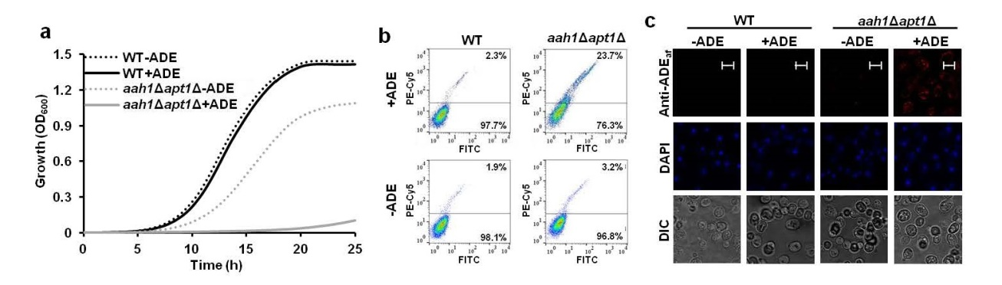

Fig. 1. Sensibilité du mutant de récupération à l’apport d’adénine et coloration avec un colorant fluorescent spécifique des amyloïdes et avec des anticorps contre les assemblages d’adénine. a, les souches sauvage (WT), aah1Δ, apt1Δ et aah1Δapt1Δ ont été diluées en série et déposées sur du milieu SD complet contenant 20 mg/L d’adénine (SD-com) ou sur du milieu SD sans adénine (-ADE). b, Courbes de croissance de cellules WT et aah1Δapt1Δ dans des milieux SD avec ou sans adénine (ADE). c, Images de microscopie confocale à contraste d’interférence différentielle (DIC) de cellules WT et aah1Δapt1Δ dans les conditions indiquées. Les cellules ont été fixées et soumises à de l’immunofluorescence indirecte avec un anticorps polyclonal dirigé contre des assemblages de type amyloïde d’adénine, appelé Anti-ADE_{af} (=amyloid fibrils, fibrilles amyloïdes). Barre d’échelle = 5 µm.

Comprendre l’importance et les conséquences biologiques de l’autoassemblage de l’adénine
Malgré la relation bien établie entre les structures de type amyloïde et la cytotoxicité, les détails de la voie biochimique causant de tels dommages ne sont pas encore élucidés. Le criblage pour des gènes impliqués dans le mécanisme pathogénétique nécessite d’avoir un modèle in vivo fiable mais simple. En effet, la levure offre une puissante plateforme pour des cribles génétiques à haut débit à l’échelle du génome de ce type. En nous basant sur le modèle de levure de l’adénine décrit ci-dessus, nous recherchons actuellement les gènes impliqués dans le mécanisme pathologique de cette EIM. De tels gènes pourraient supprimer ou augmenter le phénotype létal et sont identifiés en procédant à l’insertion ou à la délétion systématique de gènes de la souche modèle. Comme la levure possède plus de 5 000 gènes, une automatisation est indispensable. Grâce aux systèmes robotisés d’avant-garde fournis par nos collaborateurs de l’Institut Weizmann des sciences et de l’université Bar Ilan, nous avons déjà identifié plus de 100 candidats potentiels. Dans la figure 2, cinq candidats issus de notre étude suppriment la toxicité provoquée par l’ajout d’adénine à notre modèle de récupération de l’adénine. Les résultats de ces cribles peuvent permettre d’établir un réseau métabolique d’interactions qui sous-tendrait les troubles liés aux EIM associés à l’accumulation d’adénine. En raison du caractère amyloïde commun de la fraction causant la pathologie dans de nombreuses autres EIM, les conclusions de cette étude pourraient s’appliquer à ces autres EIM. Dévoiler la voie biochimique cellulaire détaillée provoquant la pathologie pourrait ouvrir la voie au développement de remèdes efficaces à ces troubles graves potentiellement mortels.
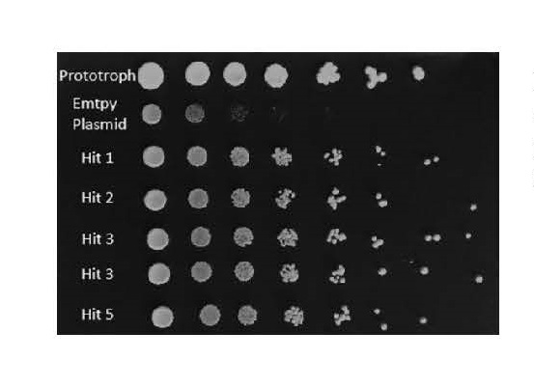
Fig. 2 Cinq candidats issus de notre crible génétique
Les souches ont été diluées en série et déposées sur du milieu SD contenant 20 mg/mL d’adénine. La souche mutante présente un taux de croissance significativement réduit par rapport aux souches exprimant les gènes suppresseurs identifiés dans cette étude.

Un nouveau modèle de levure pour l’accumulation de tyrosine
La tyrosinémie, un trouble métabolique autosomique récessif, est caractérisée par des taux élevés de tyrosine dans le sang. Les symptômes incluent des perturbations hépatiques et rénales et un handicap intellectuel et s’ils ne sont pas traités, ils peuvent être mortels. Un modèle in vivo de la formation de structures de type amyloïde par auto-assemblage de la tyrosine a récemment été établi. À l’aide d’une souche bloquée dans la voie de récupération enzymatique en amont de la tyrosine, une toxicité est observée en ajoutant de la tyrosine au milieu (figure 3a, b). Par ailleurs, la croissance est affectée par les niveaux de tyrosine d’une manière dépendante de la dose mais non linéaire, avec aucun effet à des concentrations plus faibles et une forte augmentation de l’effet inhibiteur lorsqu’une concentration critique est atteinte. Il a ensuite été prouvé que la toxicité était en effet associée à l’auto-organisation des métabolites en assemblages de type amyloïde à l’aide d’une coloration avec un colorant fluorescent spécifique des amyloïdes. De plus, nous avons montré que la molécule polyphénolique anti-amyloïde commune, galate d’épigallocatéchine (EGCG) améliore l’effet cytotoxique par l’inhibition de la formation des assemblages de tyrosine. En résumé, nous proposons que la toxicité est le résultat des structures de type amyloïde de tyrosine.
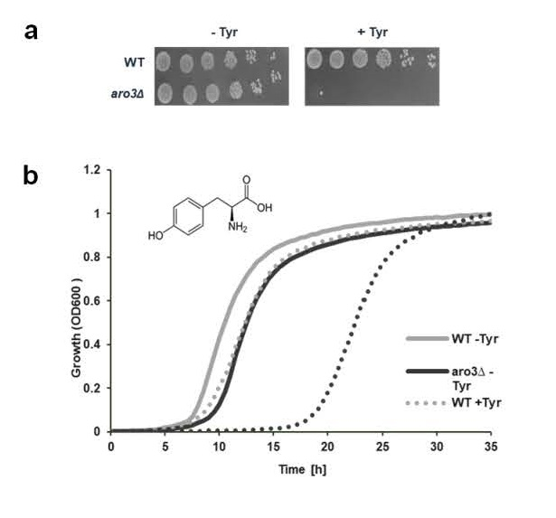
Fig. 3 Sensibilité de aro3Δ à l’apport en tyrosine. a, les souches sauvage (WT) et aro3Δ ont été diluées en série et déposées sur du milieu SD complet contenant 7,2 mg/L de tyrosine (+Tyr) ou sur du milieu SD sans tyrosine (-Tyr). b, Courbes de croissance de cellules WT et aro3Δ dans du milieu SD avec ou sans tyrosine.

Un modèle de levure pour l’auto-assemblage de la glycine
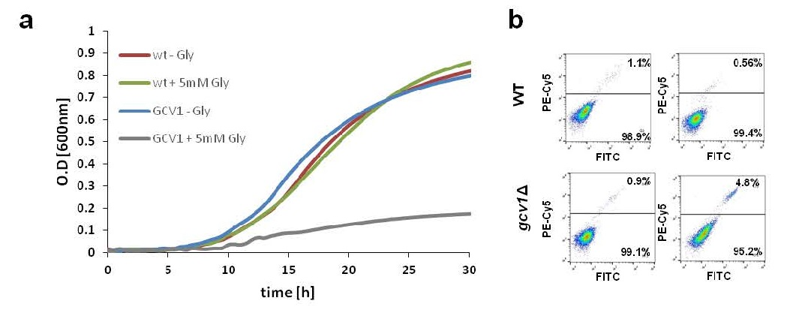
L’EIM hyperglycinémie non cétosique (HNC) affecte principalement les nouveau-nés et les nourrissons et est mortelle dans de nombreux cas ou peut provoquer de graves dommages au système nerveux, faisant obstacle au développement moteur et intellectuel normal. Dans cette étude, nous avons établi un système de modèle in vivo de levure pour l’étude de l’HNC dans lequel l’ajout de glycine au milieu de croissance provoquait une inhibition de la croissance dépendante de la dose (figure 4a). Par ailleurs, lors de l’ajout de glycine, nous avons détecté un signal fluorescent à l’aide du colorant d’amyloïdes ProteoStat, qui est connu pour détecter efficacement la présence de dépôts intracellulaire de type amyloïde (figure 4b). Ce modèle ouvre des perspectives intéressantes pour la compréhension du mécanisme de la maladie et pour le criblage de médicaments afin d’identifier un traitement potentiel pour l’HNC.
Fig. 4 a, Sensibilité de gcv1∆ à l’apport de glycine et coloration de structures de type amyloïde. Courbes de croissance de cellules WT et gcv1∆ dans du milieu SD avec et sans 5 mM de glycine (Gly). b, Analyse de cytométrie de flux de cellules WT et gcv1∆ dans les conditions indiquées avec une coloration ProteoStat.

Des niveaux légèrement élevés d’acides aminés aromatiques freinent la croissance de souches de laboratoire sauvages de S. Cerevisiae
Une cellule de levure sauvage qui a la capacité de synthétiser ses propres besoins en nutriments est appelée une souche prototrophe alors que son équivalent mutant qui a perdu sa capacité à synthétiser un nutriment essentiel en raison d’une mutation d’un gène intervenant quelque part dans la voie de biosynthèse est appelé une souche auxotrophe. Un marqueur d’auxotrophie est donc défini comme un allèle sauvage d’un gène codant une enzyme clé pour la production d’un monomère essentiel utilisé dans la biosynthèse. Ces marqueurs d’auxotrophie sont nécessaires pour les manipulations génétiques de la levure. En utilisant la levure comme modèle in vivo pour étudier les phénomènes d’agrégation, nous avons trouvé que la souche de laboratoire auxotrophe fréquemment utilisée, BY4741 WT, présente une sensibilité dépendante de la dose non linéaire lors de l’apport de quantités grandissantes des acides aminés aromatiques phénylalanine, tyrosine et tryptophane (figure 5a), par rapport à la souche prototrophe BY4741 KI (figure 5b). Nous suspectons que cela est dû à l’accumulation de métabolites et à la formation consécutive de structures de type amyloïde à base de ces métabolites dans la cellule. Ces résultats étayent la notion que les marqueurs d’auxotrophie peuvent présenter un biais inhérent lors de l’étude du métabolisme de la levure, ancrant la levure dans un état métabolique « pathologique ».
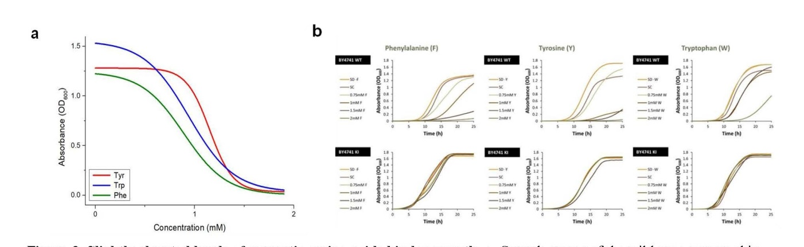

Figure 5. Des niveaux légèrement élevés d’acides aminés aromatiques freinent la croissance. a. Courbes de croissance de cellules de la souche auxotrophe sauvage BY4741 (BY1) et de la souche prototrophe « knock-in » (KI) (Mülleder, et al., 2012) dans du milieu SD avec des concentrations grandissantes de phénylalanine (F), tyrosine (Y) et tryptophane (W). b. Pour la courbe dose-réponse, la souche auxotrophe sauvage de laboratoire (BY4741 WT) et la souche prototrophe (BY4741 KI) ont poussé en présence de différentes concentrations des acides aminés aromatiques tyrosine (Tyr), tryptophane (Trp) et phénylalanine (Phe), allant de 0 mM à 1,9 mM dans du milieu SD. L’absorbance à 600 nm a été mesurée 30 heures après inoculation. Les résultats ont été analysés à l’aide du modèle de Boltzmann, R²> 0,99.

Utilisation du ver nématode Caenorhabditis Elegans comme organisme modèle pour les troubles liés aux EIM
Afin d’établir des modèles de troubles innés du métabolisme chez C.elegans, nous avons d’abord cherché à savoir s’il est possible de colorer des agrégats de peptides in vivo en utilisant le modèle bien établi de la maladie d’Alzheimer chez C.elegans en utilisant une souche de C. elegans exprimant Aβ1-42, qui est le constituant principal des plaques amyloïdes présentes dans le cerveau des patients atteints de la maladie d’Alzheimer. Il est intéressant de noter que nous avons pu colorer des agrégats d’amyloïde bêta (Aβ) pour la première fois avec le colorant d’amyloïdes ProteoStat dans une souche transgénique de C. elegans exprimant Aβ1-42 dans les muscles par rapport à une souche sauvage (figure 6a). Par ailleurs, nous avons cherché à savoir si le fait de traiter des vers adultes avec du resvératrol (un type de phénol naturel qui se trouve dans les raisins, les myrtilles et d’autres) réduirait les agrégats d’Aβ dans la souche mutante comme cela a précédemment observé en utilisant des lysats de nématode. Les résultats ci-dessous montrent, pour la première fois chez C. elegans, une réduction des agrégats d’Aβ lors de l’ajout de resvératrol (figure 6c). En outre, afin d’établir un modèle pour la tyrosinémie chez C. elegans, l’enzyme homologue de la fumarylacétoacétate hydrolase (fah-1) a été inhibé par interférence par ARN et un effet dramatique sur le développement de C. elegans a été observé ainsi que la destruction de leur intestin (figure 7). Nous avons l’intention de continuer et d’essayer de suivre les structures de type amyloïde dues à l’accumulation de tyrosine en utilisant le colorant d’amyloïdes ProteoStat dans le modèle de tyrosinémie chez C.elegans.
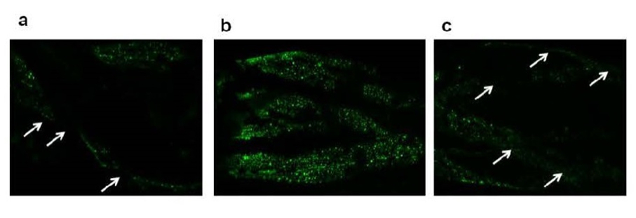
Fig. 6. Coloration des amyloïdes de l’amyloïde bêta (Aβ) dans une souche transgénique de C. elegans modèle de la maladie d’Alzheimer. Coloration ProteoStat dans la souche transgénique de C. elegans exprimant Aβ1-42. Coloration de la souche sauvage (1), du modèle de la maladie d’Alzheimer de C. elegans (2) et du modèle de la maladie d’Alzheimer de C. elegans traité par resvératrol.

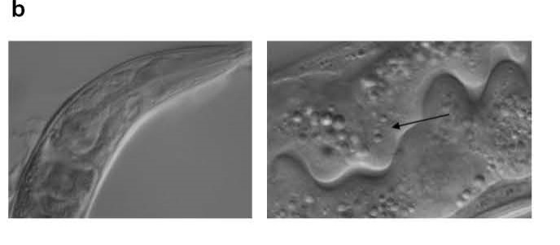
Fig. 7. Étude du phénotype observé dans le modèle de la tyrosinémie de C. elegans. Inhibition de l’enzyme fah de C. elegans entraîne un effet dramatique sur le développement et la destruction de l’intestin. La flèche montre les dommages de l’intestin des vers traités par interférence par ARN.

Publications
Publié par :
- Laor, D., Sade, D., Shaham-Niv, S., Zaguri, D., Gartner, M., Basavalingappa, V., Raveh, A., Pichinuk, E., Engel, H., Iwasaki, K., Yamamoto, T, Noothalapati, H and Gazit, E. (2019). Fibril formation and therapeutic targeting of amyloid-like structures in a yeast model of adenine accumulation. Nat. Commun. 10, 62.
« This work was supported by the Adelis Forever Foundation » (ce travail a reçu le soutien de la fondation Adelis Forever)
- Zaguri, D., Kreiser, T., Shaham-Niv, S and Gazit, E. (2018). Antibodies towards tyrosine amyloid- like fibrils allow toxicity modulation and cellular imaging of the assemblies". Molecules 23
« This work was supported by the Adelis Forever Foundation » (ce travail a reçu le soutien de la fondation Adelis Forever)
- Tavassoly, O*. Sade, D*., Bera, S., Vocadlo, D., and Gazit, E. (2018). Quinolinic acid amyloid-like fibrillar assemblies seed α-synuclein aggregation. J.Mol. Biol. 430: 3847–3862.
« This work was supported by the Adelis Forever Foundation » (ce travail a reçu le soutien de la fondation Adelis Forever)
Soumis ou en cours de révision :
- Rencus-Lazar, S., DeRowe, Y., Adsi, H., Gazit, E and Laor, D. (2019). Yeast models for the study of amyloid-associated disorders and development of future therapy. Frontiers.
« This work was supported by the Adelis Forever Foundation » (ce travail a reçu le soutien de la fondation Adelis Forever)

Posters
- Kreiser, T.; Shaham-Niv, S.; Zaguri, D. and Gazit, E. Metabolite Amyloids in Pathological Conditions. Current Challenges in Amyloid Diseases: From Molecular Mechanisms to the Cell and Clinics. (Conférence « Défis actuels des maladies amyloïdes : des mécanismes moléculaires à la cellule et la prise en charge clinique ») Mer Morte, Israël 2018
- Zaguri, D.; Kreiser, T.; Shaham-Niv, S.; Gazit, E. Antibodies towards tyrosine amyloid-like fibrils allow toxicity modulation and cellular imaging of the assemblies. Current Challenges in Amyloid Diseases: From Molecular Mechanisms to the Cell and Clinics. (Conférence « Défis actuels des maladies amyloïdes : des mécanismes moléculaires à la cellule et aux traitements cliniques ») Dead sea, Israel, 2018
- Zaguri, D., Shaham-Niv S., Adler-Abramovich L. and Gazit E. Immunodetection of metabolite fibrillary assemblies suggests a common amyloid-like mechanism in metabolic disorders. Nanoscience and Nanotechnology at Interfaces (NaNaInt, Les nanosciences et les nanotechnologies aux interfaces). Jérusalem, Israël, 2017.
- Adsi, H., Gazit, E and Laor, D. A Novel Yeast Model for Tyrosine Accumulation. The School of Molecular Cell Biology and Biotechnology 2018 Retreat (Retraite de l’École de biologie cellulaire moléculaire et de biotechnologie), Maalot, Israël,
- DeRowe, Y., Gazit, E and Laor, D. Slightly elevated levels of aromatic amino acids hinder growth in wild-type S. cerevisiae laboratory strains. The School of Molecular Cell Biology and Biotechnology 2018 Retreat (Retraite de l’École de biologie cellulaire moléculaire et de biotechnologie), Maalot, Israël.


Dr Johann Elbaz
Professeur assistant, département de microbiologie et de biotechnologie moléculaires de la Faculté des sciences de la vie George S. Wise.
Université de Tel-Aviv

Des bactéries génétiquement modifiées comme enregistreur génomique intelligent pour la perception d’une maladie complexe de l’intestin et comme nouveaux nanoréacteurs semblables à un virus

Introduction
Les cellules sont des machines des plus sophistiquées, produisant sélectivement et simultanément des centaines de milliers de molécules complexes. La capacité de modifier des organismes biologiques est un objectif envisagé depuis plus d’un demi-siècle. Avec la révolution de la génomique, un nouveau domaine de la «biologie de synthèse » s’est développé, pour créer, contrôler et programmer des comportements cellulaires. La biologie de synthèse allie différentes disciplines scientifiques, dont l’ingénierie, la biologie, la chimie et les sciences informatiques, pour programmer des cellules qui peuvent réaliser des tâches ou créer des produits chimiques ou des matériaux imitant la complexité de la nature. Récemment, nous avons mis au point une voie de synthèse génétique pour l’expression d’ADNsb artificiels et leur auto-assemblage en une nanostructure imposée chez E. coli. Cette technologie établit un pont fondamental pour la réussite de l’incorporation de la nanotechnologie ADN au monde cellulaire grâce aux outils de la biologie de synthèse. Dans ce contexte, notre groupe de recherche se divise sur trois projets conjoints visant à résoudre des difficultés fondamentales associées (a) à la mise au point d’un biocapteur basé sur des enregistreurs génomiques intelligents pour des applications biomédicales, (b) la production d’un bioréacteur intelligent de type viral pour une application dans le domaine de l’énergie et (c) une cellule artificielle intelligente qui permet l’exécution de processus hiérarchisés dans des modifications post-traductionnelles particulières et imite la sécrétion protéique.

Mise au point d’un biocapteur basé sur l’enregistreur génomique intelligent.
Bien que la dynamique sous-tende de nombreux processus biologiques, notre capacité à décrire de manière robuste et précise les signaux biologiques variant en fonction du temps et les programmes de régulation reste limitée. Notre capacité à capter des informations au sein de populations de cellules dans des habitats difficiles à étudier tels que l’intestin des mammifères ou dans des contextes ouverts tels que les environnements marins ou édaphiques reste extrêmement partielle.

Notre objectif dans ce projet est de créer de nouvelles applications en matière d’enregistrement biologique. Un système d’enregistreur intracellulaire intelligent pourrait être utilisé pour enregistrer les fluctuations de métabolites, les changements de l’expression des gènes, et les troubles associés aux origines. Dans ce projet, nous mettons au point un système pour stocker les informations biologiques temporelles directement dans les génomes d’une population de cellules. Dans un « magnétophone biologique », des signaux biologiques déclenchent la production d’un ADNsb qui est alors enregistré à un emplacement précis au sein du génome d’E. Coli à l’aide de la recombinase β du système λ-red.

Nanoréacteurs synthétiques vivants de type viral.
Les virus sont bien connus pour provoquer des maladies dévastatrices. Toutefois, les scientifiques ont maintenant trouvé un moyen positif d’utiliser leur capacité naturelle d’auto-assemblage incroyablement sophistiquée afin de mettre au point des matériaux à l’échelle du nanomètre pour une grande variété d’applications allant des cellules solaires et des batteries aux diagnostics médicaux, à la médecine régénérative et aux plateformes de thérapie génique.

Les promesses de la nanotechnologie encodant génétiquement des acides nucléiques dans des cellules vivantes sous-tendent la capacité à exploiter les règles simples d’appariement des bases de Watson–Crick pour programmer des nanosystèmes ayant des structures et des fonctions définies. Cette approche a déjà été utilisée in vitro pour la formation de fascinants nanoéchafaudages conçus précisément qui médient le renforcement des réactions enzymatiques. Toutefois, des problèmes de dégradation cellulaire et des difficultés d’export et de livraison à d’autres organismes et à la matrice extracellulaire restent complexes. Au cours du processus physiologique d’auto-assemblage, les virus encapsulent leur génome et protègent ainsi le génome de la dégradation tout en créant un système de livraison très sophistiqué. En apprenant de la nature et en utilisant la capacité de mon système à coder des nanostructures d’ADNsb artificielles et préprogrammées qui peuvent s’auto-assembler, nous envisageons la production de nano-ensembles viraux artificiels et l’encapsulation de nanoéchafaudages ADN-protéines ou ARN-protéines conçus pour le renforcement des productions chimiques et métaboliques au sein de particules virales artificielles. Nous formulons l’hypothèse que l’encapsulation de nanoéchafaudages à base d’ADN dans un virus artificiel permettra la production de nanoréacteurs biologiques ultra-stables (échafaudage ADN non dégradable) ayant la capacité de capter et de répondre à leur environnement (par ex. promoteur inductible par la lumière).

Cellules artificielles à base acellulaire
Les protéines à l’intérieur des cellules vivantes fonctionnent ensemble et forment la machinerie fondamentale de la vie. La production des protéines fonctionnelles peut être divisée en étapes hiérarchisées spécifiques appelées les activités du dogme central, comprenant la transcription, la traduction et les modifications post-traductionnelles (MPT). Ces procédés biochimiques fortement coordonnés reposent sur la subdivision des réactions dans différents compartiments cellulaires, permettant un contrôle précis sur les produits finaux. En particulier, les MPT spécifiques de sites, telles que la phosphorylation, la glycosylation et l’ubiquitination permettent d’étendre encore la fonctionnalité des protéines en produisant une large gamme de variants protéiques constitués par les mêmes séquences d’acides aminés. Alors que cet ensemble de réactions discrètes a évolué naturellement sur des millions d’années, des approches synthétiques visant à permettre un tel contrôle ont récemment été mises au point pour générer des plateformes cellulaires artificielles acellulaires. Les cellules artificielles à base acellulaire sont des cellules vivantes synthétiques simplifiées, qui peuvent permettre de traiter des questions en biologie cellulaire, biologie moléculaire, biotechnologie, et en science des biomatériaux. L’utilisation de cellules artificielles comme milieu synthétique contrôlé et compartimentalisé pour créer de nouvelles voies biochimiques pour des applications biotechnologiques et biomédicales en réponse à un stimulus prédéterminé est un objectif de longue date n’ayant pas encore été atteint. La ségrégation temporelle et spatiale des voies biologiques découlant principalement de la compartimentalisation est une propriété souhaitée d’un système cellulaire artificiel. Jusqu’à présent, l’absence de confinement efficace des processus séquentiels a empêché l’émergence d’un système cellulaire artificiel ayant des processus hautement contrôlés de transcription, de traduction et de MPT.

Le plus grand avantage des systèmes acellulaires est la réduction de l’environnement cellulaire complexe en ses constituants individuels. Depuis leur effet considérable sur l’élucidation du code génétique, les systèmes acellulaires se sont avérés une méthode efficace pour étudier les questions fondamentales en biologie. De plus, les systèmes acellulaires ont été utilisés comme un outil synthétique puissant de la biologie permettant la production de molécules présentant une complexité supérieure aux molécules produites purement en chimie synthétique, débouchant sur la mise au point d’applications diagnostiques sans précédent. Pourtant, la possibilité de modifier post-traductionnellement des peptides et des protéines d’une manière contrôlée et sélective en utilisant des systèmes acellulaires n’existe pas pour le moment.

La microfluidique
La microfluidique est à la fois la science qui étudie le comportement des fluides dans des micro-canaux, et la technologie permettant de fabriquer des microcompartiments synthétiques hautement contrôlés comprenant des caractéristiques techniques uniques telles que des chambres, des tunnels et des valves au travers desquelles des fluides s’écoulent ou sont confinés. La technologie microfluidique présente de nombreux avantages pour un grand nombre de domaines de recherche et d’applications biotechnologiques : (i) une utilisation réduite de réactifs en raison des petits volumes réactionnels (inférieurs au microlitre), (ii) la production d’un grand nombre de compartiments indépendants (gouttelettes), (iii) un contrôle sur la séparation spatiale et temporelle, and (iv) un contrôle sur les conditions de réaction.

Objectifs spécifiques de cette étude

Objectif 1 Des bactéries génétiquement modifiées pour produire de multiples ADNsb.
  - La mise au point de nouveaux outils de biologie de synthèse basés sur la fonctionnalité des acides nucléiques catalytiques (DNAzymes) qui peuvent produire de multiples ADNsb in vivo.

  - Mettre au point de nouveaux outils de biologie de synthèse basés sur l’ARN/ADN pour la production de multiples ADN.

Objectif 2 L’enregistrement génomique dynamique d’événements cellulaires pour le diagnostic fiable, rapide et bon marché des maladies complexes de l’intestin.

2.1 La mise au point de la voie génétique artificielle d’enregistrement basée sur la production d’ADNsb grâce à un ARN non codant, un ARNm naturel et une transcriptase inverse.

2.2 La mise en œuvre de la voie génétique artificielle d’enregistrement (pour permettre) la détection d’ARN et la production de plusieurs ADNsb différents.

2.3 La mise au point d’un outil d’édition par « RT-PCR » sujet aux erreurs in vivo pour la synthèse automatisée rapide et bon marché de banques génomiques.

Objectif 3 Mettre au point des bactéries pour produire des nanoéchafaudages artificiels vivants et réglables qui peuvent être encapsulés dans des particules artificielles basées sur le bactériophage MS2.

3.1 La mise au point de l’encapsulation de nanoéchafaudages ADN/ARN synthétisés chimiquement dans des particules artificielles basées sur un virus à l’aide de sous-unités de protéines d’enveloppe purifiées de phages MS2 de procaryotes.

3.2 La mise au point de l’encapsulation de nanoéchafaudages ADN/ARN produits in vivo dans des particules artificielles basées sur un virus à l’aide de sous-unités de protéines d’enveloppe de phages MS2 de procaryotes.

3.3 Évaluer le potentiel de nanostructures ADN encapsulées dans des virus comme nanoréacteurs qui peuvent renforcer des réactions chimiques à l’intérieur des cellules ou dans le milieu extracellulaire.

Objectif 4 Développement d’une cellule artificielle compartimentalisée et programmable octroyant un haut niveau de contrôle sur les processus hiérarchisés.

Résultats

Objectif 1 Des bactéries génétiquement modifiées pour produire de multiples ADNsb.

1.1 La mise au point de nouveaux outils de biologie de synthèse basés sur la fonctionnalité des acides nucléiques catalytiques (DNAzymes) qui peuvent produire de multiples ADNsb in vivo.

Nous avons récemment résolu le défi de coder et d’exprimer un court ARNsb artificiel dans des bactéries vivantes. Cela a été fait à l’aide d’un système biologique bien connu issu d’un rétrovirus eucaryote (transcriptase inverse du VIH, HIVRT) qui a été artificiellement incorporé dans l’organisme hôte (E. coli) à l’aide d’outils génétiques de biologie de synthèse. La transcriptase inverse du VIH convertit enzymatiquement l’ARN en ADNdb, mais elle n’est pas active chez les procaryotes. Pour activer synthétiquement la transcriptase inverse du VIH chez les procaryotes, deux innovations principales ont été conçues. Premièrement, chaque ADNsb est codé par un gène qui est transcrit en ARN non codant contenant une structure en épingle à cheveux en 3’ (HTBS). Cette structure en épingle à cheveux comprend la séquence de l’ARNt^{LYS} eucaryote, qui est le site de liaison du VIH et qui sert également de terminateur de transcription. Deuxièmement, l’expression de la transcriptase inverse du VIH s’est avérée insuffisante pour produire l’ADNsb ; la production de l’ADNsb n’est ainsi amplifiée qu’en co-exprimant la transcriptase inverse du virus de la leucémie murine (MLRT). En incorporant cette voie synthétique dans un circuit génétique, nous avons démontré la production in vivo d’ADNsb pour des applications in vitro, telles que la formation de fils et de feuilles en une et deux dimensions (1D et 2D).

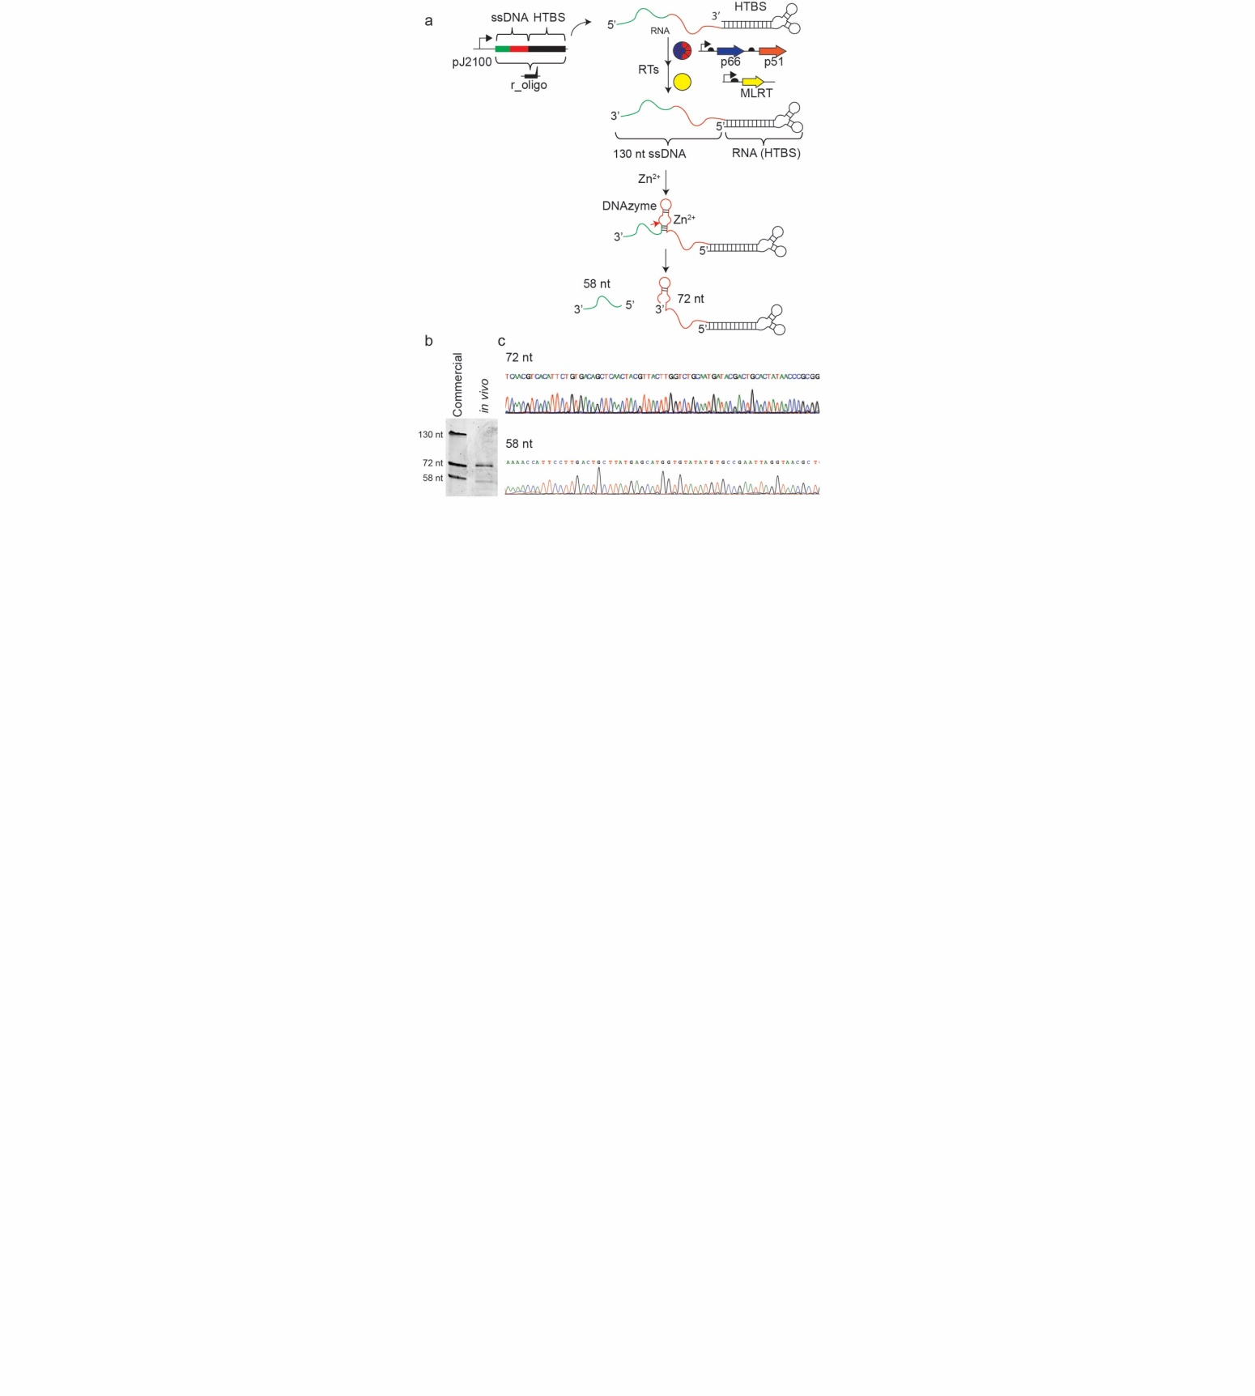
Figure 1 : (a) Un schéma de la conversion du gène r_oligo en ADNsb suivi de son autocoupure. Le gène r_oligo contient la séquence ADNsb désirée (en vert), l’acide nucléique catalytique (DNAzyme, en rouge) et la partie HTBS (en noir) qui sert de terminateur de la transcription. La flèche rouge montre le site de coupure de la DNAzyme. (b) Comparaison d’un ADNsb de 130 nt produit in vivo qui s’auto-coupe grâce à la DNAzyme en deux ADNss (de 72 nt et 58 nt) avec des ADNsb synthétisées chimiquement commerciaux. (c) Analyse de séquençage des 72-mer et 58-mer produits in vivo.

Un autre objectif important est d’établir un système pour produire de l’ADNsb ayant la capacité de produire de multiples copies de différentes molécules d’ADNsb in vivo, tout en étant également capable d’enlever l’ARN conjugué (HTBS) (figure 1) après la formation. À cette fin, nous avons fusionné une séquence nucléique catalytique spécifique (R3-DNAzyme) au gène oligo. Pendant la première année de la bourse, nous avons conçu notre système (données non publiées) pour exprimer un ADNsb de 130 nt qui inclut la séquence de la DNAzyme de façon à ce que lorsque la structure de la DNAzyme active est formée, l’ADNsb de 130 nt est coupé en deux fragments (de 72 nt et 58 nt) (figure 1a). Ces fragments ont pu être détectés après purification de l’ADNsb total (figure 1b). Nous avons analysé plus en détail la séquence spécifique des deux bandes en conjuguant des adaptateurs ADN aux ADNsb purifiés (figure 1c). Cette procédure a permis le séquençage avec de courts oligos et empêche la contamination plasmidique (les adaptateurs ADN ne peuvent être liés qu’à de l’ADNsb et pas à de l’ADN circulaire). Nous avons identifié le site de coupure précis de la DNAzyme et il est identique au site qui a été précédemment décrit in vitro. Ce résultat ouvre non seulement la voie à la production de nanostructures d’ADN stables et plus efficaces, mais établit également un pont entre les constituants de la science chimique de l’ADN, tels que les aptamères et les DNAzymes, et leur intégration efficace dans le monde intracellulaire, ce qui peut être utile pour des applications médicales et des applications de génie biologique.

1.2 Mettre au point de nouveaux outils de biologie de synthèse basés sur l’ARN/ADN pour la production de multiples ADN.

Le système est en construction et sera vérifié pendant la troisième année de la bourse.

Objectif 2 L’enregistrement génomique dynamique d’événements cellulaires pour le diagnostic fiable, rapide et bon marché des maladies complexes de l’intestin.

2.1 La mise au point de la voie génétique artificielle d’enregistrement basée sur la production d’ADNsb grâce à un ARN non codant, un ARNm naturel et une transcriptase inverse.

Pour enregistrer des signaux biologiques grâce à la production in vivo d’ADNsb, une souche modifiée a d’abord été conçue. La souche modifiée est basée sur la réparation de l’ADN d’un gène de résistance à la kanamycine défectueux. Tout d’abord, une souche résistante à la kanamycine a été modifiée en insérant un gène kanR, qui code pour la néomycine phosphotransférase II et confère la résistance à la kanamycine, dans le locus galK. Ensuite, deux codons stop ont été introduits en changeant 5 bases de la copie génomique de kanR pour créer une souche rapportrice sensible à la kanamycine, appelée kanR_{OFF}. Ces codons stop prématurés peuvent être reconvertis en la séquence sauvage (KanR_{ON}) par recombinaison avec l’ADNsb.

Comme le montre la détection de la croissance en présence de kanamycine, la souche résistante et la souche sensible ont été modifiée avec succès (figure 2) et l’incorporation des 5 bases afin de former les codons stop prématurés a été suffisante pour établir un capteur basé sur la kanamycine.

Figure 2 : Densité de cellules des souches sensor (détectrices) L’absorbance à 600 nm des différentes souches a été mesurée après 6 heures en présence (rouge) ou en absence (bleu) de kanamycine.

Ensuite, le programme génétique souhaité, qui produit l’ADNsb et l’intègre dans le locus spécifique muté chez E. coli a été conçu et construit. Le système génétique mis au point exprime efficacement les protéines de la transcriptase inverse du VIH (HIVRT), de MLRT et de la recombinase β. HIVRT et MLRT sont les enzymes nécessaires pour exprimer l’ADNsb, alors que la recombinase β intègre l’ADNsb dans le génome. Les productions de HIVRT, MLRT et de la recombinase β sont contrôlées par le promoteur inductible pTac. Une cassette sous le contrôle d’un promoteur constitutif exprime un site de liaison à HIVRT (HTBS) et un ARN non codant qui produit l’ADNsb ayant la séquence KanR_{ON}. Cette séquence a été conçue pour être homologue à la partie KanR_{OFF}. Ainsi, en intégrant la séquence KANon à la fourche de réplication, le gène kan sera réparé par recombinaison et restaurera la résistance à la kanamycine (figure 3).

Après avoir construit la souche sensor et le circuit génétique utilisé pour la production à la demande de l’ADNsb en présence de la recombinase β, l’incorporation de l’ADNsb à l’emplacement précis a été testée. Un plasmide contenant le circuit génétique a été transformé dans la souche KanR_{OFF}. Après une induction du promoteur pTac avec de l’IPTG, les bactéries ont été étalées sur des boîtes de LB-agar avec et sans kanamycine et la fréquence de recombinaison a été calculée par le rapport entre les unités formant des colonies (UFC) poussées sur le milieu sélectif et le nombre total sur le milieu sans sélection. Après induction avec l’IPTG, les bactéries ont poussé sur les boîtes contenant de la kanamycine. La correction de la mutation a également été vérifiée par séquençage qui a indiqué une correction du gène de résistance défectueux.

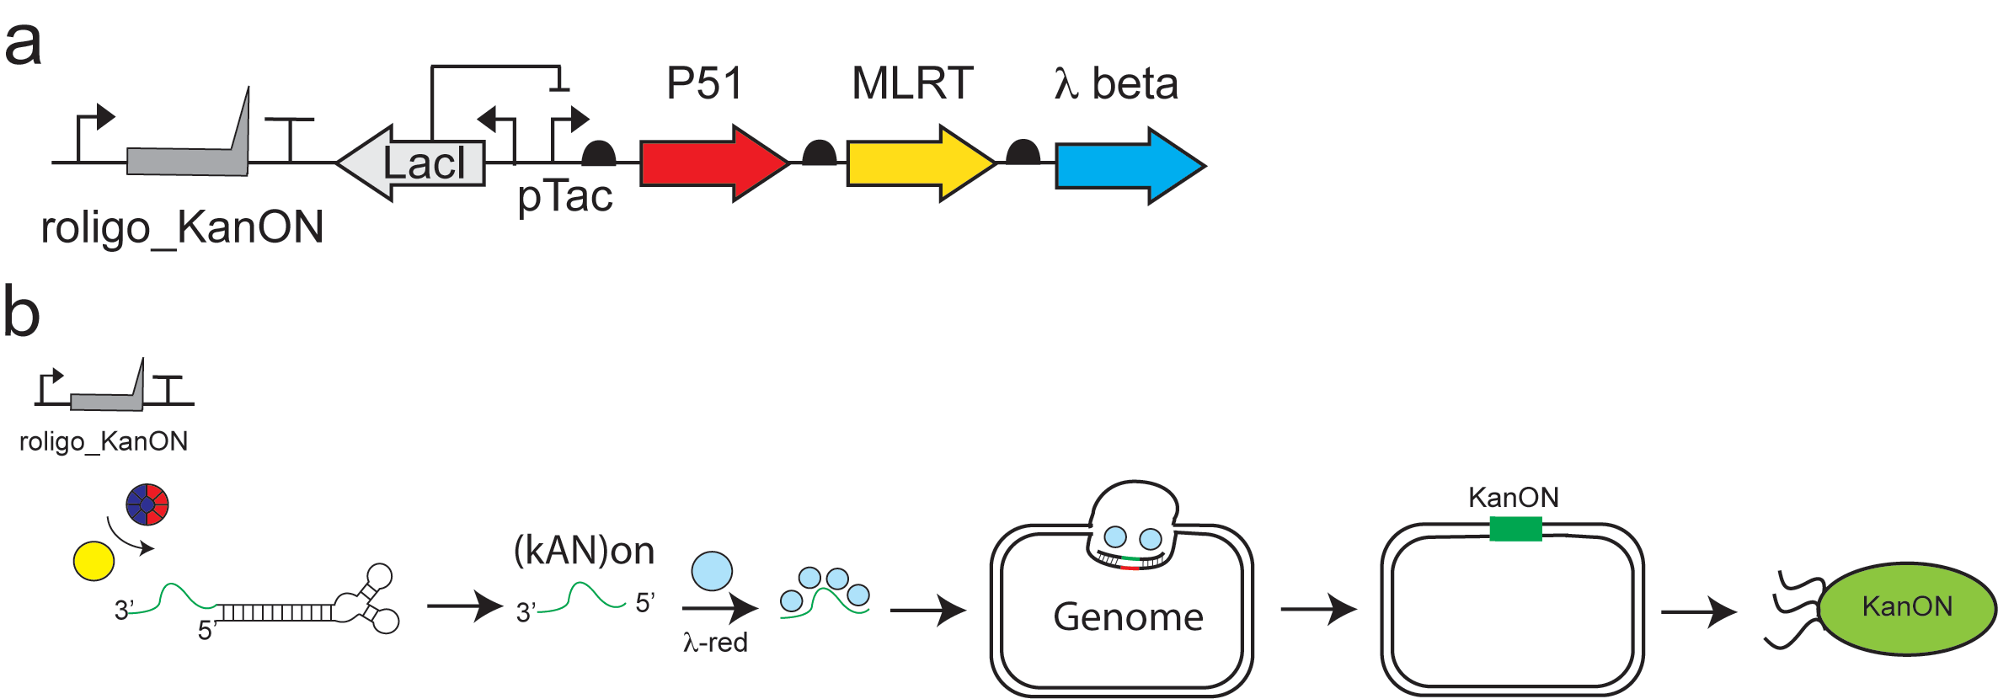
Figure 3 : Le paradigme général de l’enregistreur. (a) Le programme génétique inclut trois gènes (P51, MLRT et beta) sur un opéron comparable et sous le contrôle de pLacI, et la co-expression du gène oligo sous le contrôle d’un promoteur constitutif J23100. (b) Une présentation schématique du système est décrite : la production de l’ADNsb par le système de transcription inverse et son intégration à un emplacement génomique précis entraînant l’activation du gène de résistance de la kanamycine.

Pour étudier davantage notre système et pour vérifier l’importance de ses composants, différentes versions du système manquant chacune des enzymes ont été conçues. En plus, une séquence aléatoire a été testée à la place de la séquence KanR_{ON}. Sans la recombinase β et avec une séquence aléatoire d’ADNsb, aucune correction du gène ne s’est produite (figure 4). Une construction dépourvue à la fois de HIVRT et MLRT n’a pas acquis la résistance à la kanamycine indiquant le rôle vital de la transcription inverse. Étonnamment, l’une ou l’autre de HIVRT ou MLRT étaient suffisantes pour la correction du gène muté (figure 4).

Pour améliorer la capacité du système à détecter l’environnement de la cellule et enregistrer des événements d’exposition à des signaux chimiques et biologiques, il était important de resserrer la régulation des constituants du système. L’hypothèse est que l’amélioration de la régulation de l’expression de l’ARN non codant qui sert de matrice pour la production de l’ADNsb permette un contrôle plus strict sur les événements d’enregistrement.

Puisque des événements de recombinaison se sont également produits en absence d’IPTG (figure 5), nous avons construit différents programmes génétiques qui pourront strictement contrôler le système et abaisser la survenue de la recombinaison dans un état non induit.

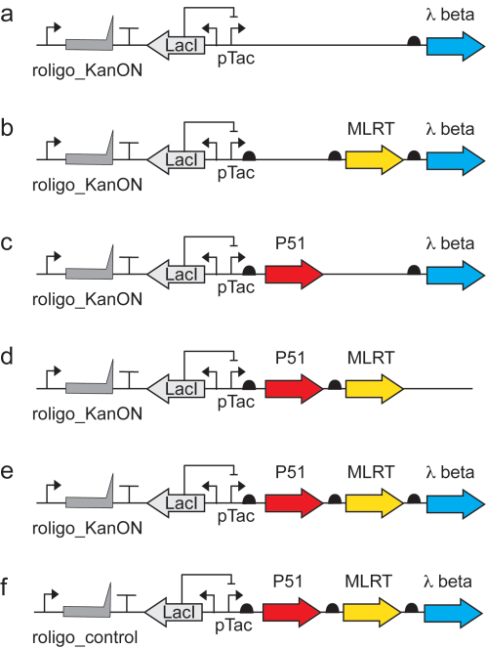
Figure 4 : La fréquence de recombinaison des différents programmes génétiques. La conception des différents systèmes est présentée dans le volet de gauche. Les fréquences de recombinaison correspondantes sont décrites dans le volet de droite.

Figure 5 : La capacité à enregistrer la présence d’IPTG dans le génome. Le programme génétique inclut un promoteur inductible dépendant de l’IPTG qui contrôle l’expression des trois enzymes (P51, MLRT et beta) tout en co-exprimant un oligo KanON précis (panneau du haut). La fréquence de recombinaison était 6 fois supérieure en présence de 1 mM d’IPTG que sans IPTG (panneau du bas).

La validation initiale du concept a été effectuée avec un vecteur à haut nombre de copies. Pour étudier l’effet du nombre de copies du plasmide sur la fréquence de recombinaison et la corrélation du niveau de l’inducteur, de nouvelles conceptions ont été effectuées avec des vecteurs à nombre modéré de copies (ColE1, nombre de copies de 15 à 20, et p15A, nombre de copies d’environ 10). Une diminution de la fréquence de recombinaison a été observée avec ces vecteurs, à la fois en condition d’induction et de non-induction, avec p15A une fréquence de recombinaison significativement plus basse a été observée. Cependant, l’activité d’enregistrement en condition d’induction n’était pas significative par rapport à la condition de non-induction (figure 6)
Figure 6 : Fréquence de recombinants pour le circuit génétique avec différents vecteurs.
L’effet du nombre de copies du plasmide sur l’activité d’enregistrement a conduit à la conception d’un système d’enregistrement sur deux plasmides. Le premier plasmide contenait uniquement la cassette transcrivant l’ARN matrice de l’ADNsb sur le dérivé de ColE1 à haut nombre de copies. Le deuxième plasmide contenait les enzymes sous promoteur inductible pTac sur p15A à nombre modéré de copies. L’essai de la fréquence de recombinaison a été réalisé sur des cellules rapportrices KanOFF contenant les deux plasmides. Les résultats montrent une très faible activité d’enregistrement en condition de non-induction et une activité d’enregistrement significativement plus haute en condition d’induction par IPTG (1 mM), indiquant que la conception à deux plasmides peut servir d’indication de la présence d’IPTG dans l’environnement des bactéries, ayant un enregistrement avec un signal numérique « off » et « on » clair.
Figure 7 : Fréquence de recombinants de l’enregistreur à deux plasmides par rapport à l’enregistreur original à un plasmide.
Nous avons ensuite examiné l’activité d’enregistrement de la conception à deux plasmides dans différentes conditions de concentration d’IPTG. L’essai de la fréquence de recombinaison a été réalisé sur cette conception à des concentrations d’IPTG de 0, 0,01, 0,1 et 1 mM. Les résultats montrent une corrélation linéaire entre la concentration en inducteur sur une échelle logarithmique et la fréquence de recombinaison, démontrant que la conception à deux plasmides avait des capacités de mémoire analogues.

Figure 8 : Fréquence de recombinaison de l’enregistreur à deux plasmides montrant la corrélation linéaire pour la concentration en IPTG sur une échelle log.
Une conception similaire a été construite avec le promoteur inductible araC à la place du promoteur inductible pTac. Sous différentes concentrations d’arabinose, les résultats ressemblaient à un enregistrement plus numérique on/off, avec une activité d’enregistrement très faible dans des conditions de non-induction suivie d’une augmentation avec l’induction, ne corrélant pas linéairement aux niveaux de recombinaison.
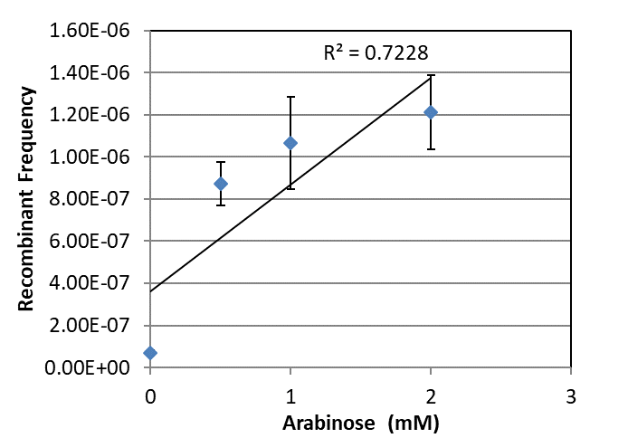
Figure 9 : Fréquence de recombinaison de l’enregistreur à deux plasmides montrant la corrélation linéaire pour la concentration en arabinose.

2.2 La mise en œuvre de la voie génétique artificielle d’enregistrement pour permettre la détection d’ARN et la production de plusieurs ADNsb différents.
Nous cherchons à développer une version plus versatile du système dans laquelle l’ADNsb produit sera utilisé comme amorce permettant la transcription inverse d’une matrice ARN. Ce système permettra l’utilisation d’un seul ADNsb pour la production de plusieurs ADNsb différents à incorporer à des emplacements différents dans le génome, et pourra également servir de système ayant besoin de plus de signaux d’entrée pour le fonctionnement du processus d’enregistrement génomique et permettre d’activer la capacité à détecter l’ARN présent naturellement dans la cellule.

La validation de la capacité de l’enregistreur à base d’ARN a également été basée sur la capacité à fixer un gène muté KanR dans le génome d’E. coli. Le plasmide OA_JE_5.3 a été conçu de façon similaire au plasmide d’ADNsb aléatoire (figure 4, schéma, GG16) avec l’ajout de l’ARN non codant KanON (figure 10). En plus de la séquence de fixation, l’ARN non codant a une séquence complémentaire à l’amorce d’ADNsb, r_oligo, à son extrémité 3’. L’amorce d’ADNsb qui est produite par HIVRT et MLRT s’hybride à l’extrémité 3’ de l’ARN non codant, ce qui génère un complexe ADN-ARN. Le complexe hybride est reconnu par MLRT et fait l’objet d’une transcription inverse en ADNsb KanON. Finalement, la recombinase β intègre l’ADNsb de fixation au locus d’E. coli, ce qui a pour résultat de rendre la bactérie résistante à la kanamycine. L’efficacité de recombinaison est mesurée de la même manière que pour le système d’enregistrement génomique.

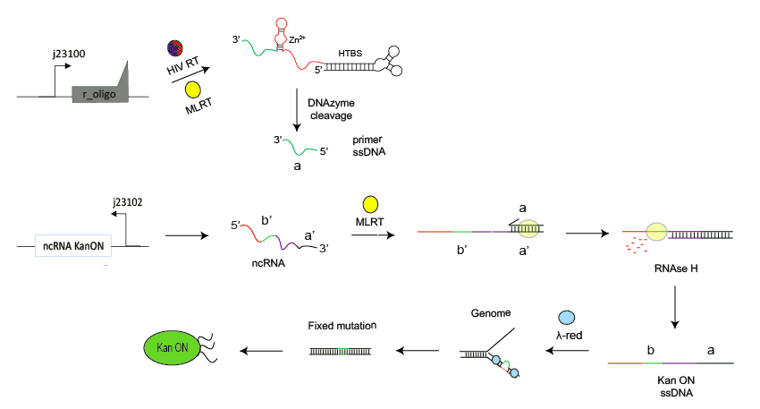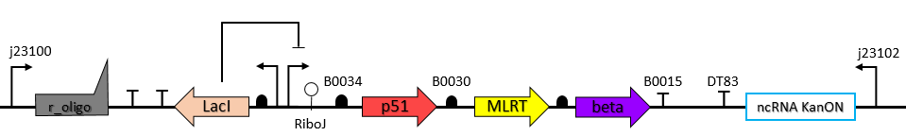
a
b
Figure 10 : Enregistreur de mémoire génomique à base d’ARN. (a) schéma du plasmide OA_JE_5.3. (b) Le mécanisme de l’enregistrement génomique à base d’ARN. L’amorce ARN (r_oligo) fait l’objet d’une transcription inverse par HIVRT et MLRT, puis la DNAzyme génère l’amorce ADNsb. L’amorce ADNsb se lie à sa séquence complémentaire sur l’ARN non codant KanON et ce complexe fait l’objet d’une transcription inverse en ADNsb KanON. La recombinase β intègre l’ADNsb dans le gène KanR génomique et la résistance à la kanamycine est récupérée (Kan ON).
Le système OA_JE_5.3 a été induit avec de 0 à 1 mM d’IPTG, avec les témoins négatifs, pendant 24 heures à 30 °C (figure 11). OA_JE_5.4 et GG16 étaient les témoins négatifs, alors que OA_JE_5.4 n’a pas la cassette d’amorce d’ADNsb, GG16 n’a pas la cassette d’ARN non codant. Comme prévu, les systèmes témoins négatifs n’ont pas donné de colonies résistantes à la kanamycine, alors que OA_JE_5.3 présentait une fréquence de recombinaison grandissante lorsque la concentration en IPTG augmentait. L’échelle de fréquence de recombinaison 10⁻⁶ est la même que pour le système d’enregistrement de mémoire génomique, de même que la fuite lorsque le système n’était pas induit.

Un travail de caractérisation plus en détail et d’optimisation est prévu pour ce système, par exemple la détection de quantités différentes d’ARN non codant en le mettant sous le contrôle de différents promoteurs ou en séparant la cassette d’ARN non codant et en l’exprimant sur un autre plasmide avec différents nombres de copies. Un autre aspect qui pourrait être examiné est l’effet de la DNAzyme dans l’amorce ADNsb et la longueur minimale d’amorce possible. Ces systèmes ont été conçus et certains ont déjà été construits, et il est prévu de les tester.
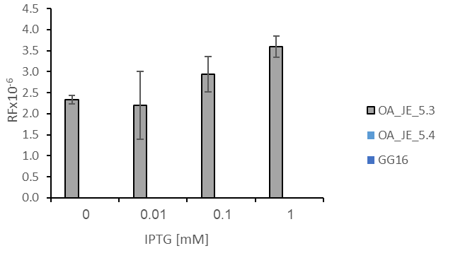
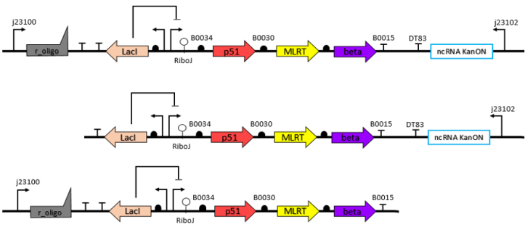
2.3 La conception d’une plateforme évolutive pour augmenter l’efficacité du système enregistreur ADN et la découverte de nouvelles pièces de capteur génétique (par ex., promoteur) pour un cancer de l’intestin spécifique, telles que le pH ou les polypes adénomateux.
Figure 11. Fréquence de recombinaison de OA_JE_5.3 (a) Fréquence de recombinaison (FR) du système OA_JE_5.3 avec de 0 à 1 mM d’IPTG pour l’induction. 3 répétitions biologiques en moyenne dans la même expérience. (b) Système OA_JE_5.3 (schéma du haut) comparé aux témoins négatifs du plasmide OA_JE_5.4 (schéma du milieu) et du plasmide GG16 (schéma du bas).
a
b

Nous avons précédemment généré l’ADNsb KanON de 78 nt en utilisant le système de transcription inverse qui contenait deux bras d’homologie de 36 nt chacun et un segment de 5 nt entre les bras d’homologie qui peut remplacer la mutation en un gène de résistance non muté. Jusqu’à présent, nous avons réussi à générer des colonies résistantes avec un taux de recombinaison de 10⁻⁶. En incubant ce système dans un bioréacteur pendant 3 jours, nous avons pu obtenir une augmentation par 10 du taux de recombinaison (figure 12a), nos données étaient corrélées positivement à un modèle publié prédit (figure 12b). Nous utiliserons ensuite ce système pour augmenter la sensibilité pour l’ARN non codant dans l’enregistreur de mémoire génomique à base d’ARN.

a b
Figure 12 : Augmentation de l’efficacité de l’enregistreur ADN en utilisant la plateforme évolutive. (a) Taux de recombinaison de l’enregistreur génomique après avoir fait pousser les cellules en continu en cycles de croissance en phase exponentielle. (b) Une prédiction de la fréquence de recombinaison en tant que facteur du nombre de générations bactériennes. Le temps de génération est d’un jour avec un cycle de croissance en phase exponentielle. Extrait de Farzadfard et Lu, 2014.

Objectif 3 Mettre au point des bactéries pour produire des nanoéchafaudages artificiels vivants et réglables qui peuvent être encapsulés dans des particules artificielles basées sur le bactériophage MS2.

3.1 La mise au point de l’encapsulation d’une nanostructure ADN/ARN synthétique dans MS2 in vitro.

Des capsides de bactériophage MS2 sauvage ont d’abord été produites et purifiées en masse par leur processus naturel d’infection. Des images de microscopie électronique en transmission (TEM) montrent le virus MS2 naturel purifié avec des dimensions de 27 nm (figure 13a). Les MS2 purifiés ont ensuite été désassemblés et leurs acides nucléiques (ARN) naturels ont été enlevés pour empêcher leur auto-assemblage en l’absence de l’ARN/ADN synthétique (figure 13b). Les protéines d’enveloppe virales de MS2 ont ensuite été exposées à l’ARNsb synthétique pour permettre leur assemblage et l’encapsulation de l’ARNsb artificiel à la place de l’élément génomique viral naturel in vitro. Les particules MS2 ont été bien caractérisées par TEM (figure 13c), démontrant ainsi la capacité à assembler des virus MS2 in vitro et l’encapsulation potentielle d’ARNsb artificiel. Alors que les MS2 sauvages naturels empêchaient la dégradation de leur génome ARN lors d’un traitement à la RNase, les MS2 recomposés (ARNsb encapsulé dans des protéines virales) étaient incapables d’empêcher la dégradation de l’ARN lors d’un traitement à la RNase comme il ressort des molécules d’ARNsb « nu » du témoin (figure 14). La dégradation de l’ADNsb dans les protéines virales était comparable à la dégradation de l’ADNsb témoin suggérant que les particules de type viral n’ont pas protégé contre la DNase. Toutefois, l’encapsulation de l’ADN et de l’ARN n’a pas encore été validée.
a | b | c
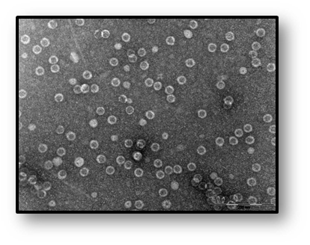 | 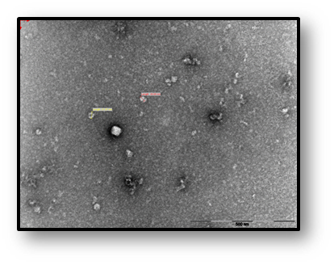 | 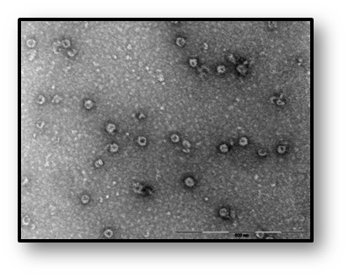
Figure 13 : Décomposition et réassemblage de MS2 in vitro. Images de TEM montrant (a) des bactériophages MS2 sauvages, (b) des bactériophages MS2 sauvages après décomposition à l’acide acétique glacial et (c) le réassemblage des protéines virales avec de l’ARNsb artificiel. Barre d’échelle = 500 nm

Figure 14 : Dégradation de l’ADN et de l’ARN dans des particules MS2 et les particules recomposées semblables à MS2. Les particules MS2 et les particules semblables à MS2 ont été traitées avec de la DNase (gel du haut) ou de la RNase (gel du bas) et la dégradation des acides nucléiques a été suivi sur gel d’agarose. Les échantillons traités avec la DNase et la RNase sont indiqués avec « + ». A et E : MS2 naturel ; B et F : protéines virales sans acides nucléiques ; C : protéines virales avec ADNsb ; D : ADNsb « nu » ; G : protéines virales avec ARNsb ; H : ARNsb « nu ». | 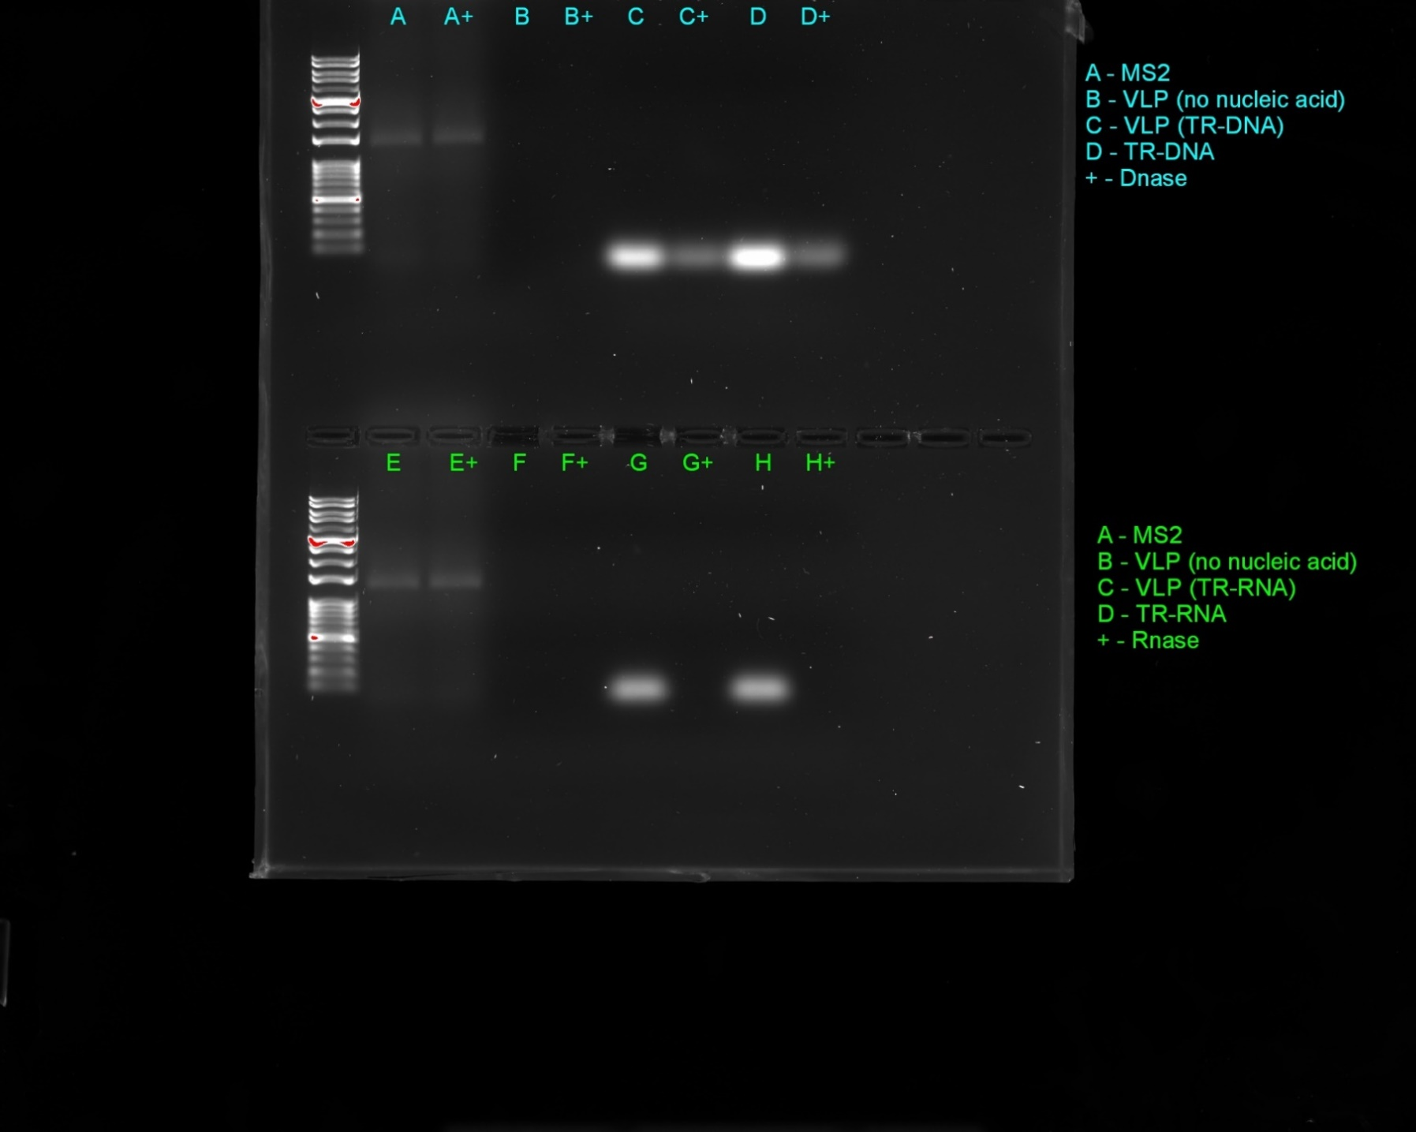

Nous avons également construit un autre système in vitro pour exprimer des protéines d’enveloppe de MS2 dans un dimère avec plusieurs variants d’expression ; avec et sans l’expression de la protéine maturase. Les deux protéines d’enveloppes sont reliées par un His-tag, qui a été utilisé pour l’étape de purification des dimères de protéines d’enveloppe après leur expression dans E. coli. Après la purification des variants de protéines d’enveloppe, grâce à des méthodes de purification standard, nous avons ajouté une séquence d’ADNsb synthétique contenant deux séquences spécifiques ; (i) ADN TR et (ii) MG, située en aval de la séquence ADN TR. MG est un aptamère d’ADN, capable de lier spécifiquement des molécules de colorant de vert de malachite et d’intensifier la fluorescence du colorant lorsqu’il forme une structure secondaire particulière. En utilisant un aptamère d’ADN conjugué à la séquence ADN TR, nous pouvons suivre la présence de l’ADN dans une solution. Après l’ajout de l’ADN, des particules de type viral ont été assemblées et des images de TEM ont été prises (figure 15), validant la formation de particules de type viral assemblées in vitro avec les deux variants. Un traitement à la Dnase a ensuite été réalisé pour estimer les capacités de protection des particules de type viral contre la Dnase (figure 15D). Les résultats suggèrent que les particules de type viral ont été capables de protéger l’ADNsb encapsulé, en comparaison à l’ADNsb en solution. En outre, les molécules d’ADNsb encapsulées ont conservé la structure secondaire nécessaire pour lier le vert de malachite et produire un signal fluorescent. À notre connaissance, c’est la première fois que de l’ADN encapsulé dans des particules de type viral MS2 a conservé sa fonctionnalité. La production d’ADNsb encapsulé conservant sa fonctionnalité représente un grand défi dans les domaines de la biologie synthétique et des nanotechnologies. Nous pensons que cette approche in vitro innovante et simple pour fabriquer des particules de type viral MS2 encapsulant et protégeant des séquences d’ADNsb spécifiques permettra d’avancer l’utilisation des particules de type viral MS2 en tant que véhicules génétiques et contribuera au domaine des nanotechnologies.

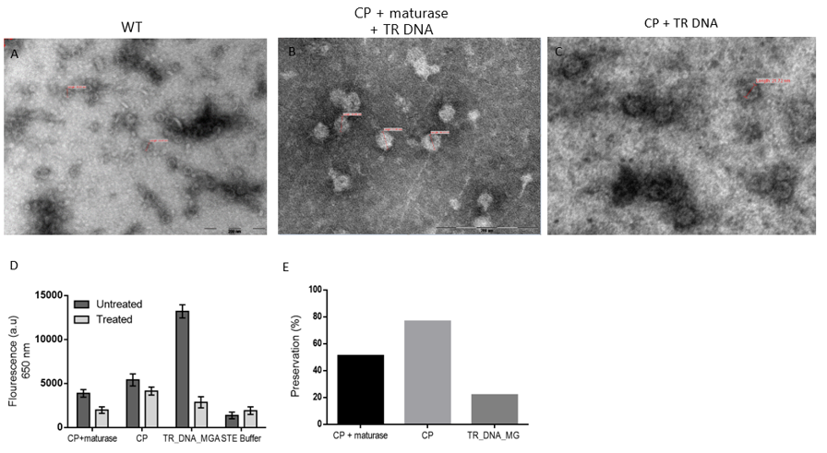
Figure 15. Particules de type viral MS2 encapsulant des acides nucléiques fonctionnels. Microscopie électronique à transmission de A. bactériophage MS2 sauvage. CP = protéines d’enveloppe B-C Particules de type viral MS2 encapsulant un ADNsb contenant les séquences ADN TR et MG, B étant le variant avec maturase et C étant sans. D. Mesures de fluorescence avant et après le traitement à la Dnase. E. Conservation de l’intensité de la fluorescence en pourcentages des mesures de la figure D.

Nos prochains travaux comprendront l’identification de conditions optimisées pour la décomposition des capsides MS2 et pour le réassemblage in vitro, après remplacement de l’élément génomique naturel viral par des nanoéchafaudages ADN, des acides nucléiques catalytiques (DNAzymes) et des machines à base d’ARN fonctionnels. L’affinité de l’ADN/ARN aux protéines d’enveloppe de MS2 sera comparée à l’affinité de l’ARN viral naturel dans le milieu extracellulaire et la stabilité structurelle et la stabilité fonctionnelle des acides nucléiques encapsulés dans des particules de type viral seront évaluées.

3.2 La mise au point génétique de l’encapsulation de nanostructures ADN/ARN synthétiques dans MS2 dans des cellules vivantes.
Pour démontrer la capacité à produire des particules de type viral in vivo, nous avons exprimés des protéines de capside de MS2 ainsi que la séquence ARN contenant la séquence ARN TR, qui interagit avec les protéines et induit leur auto-assemblage. Après purification de particules de type viral, des échantillons ont été observés par TEM (figure 16), validant ainsi la formation de particules de type viral MS2 in vivo.

En fusionnant notre production in vivo d’outil d’ADNsb, précédemment développé en parallèle du système d’expression de particules de type viral, nous avons pu produire in vivo des particules de type viral MS2 encapsulant un ADNsb choisi. Cela a été réalisé en concevant un ADNsb contenant la séquence d’assemblage des particules de type viral (figure 16). Après expression, les particules de type viral ont été purifiées et observées par TEM, afin de vérifier la formation de particules de type viral MSD portant un ADNsb (figure 16B et C). De plus, nous avons réalisé une amplification en chaîne par polymérase (PCR) sur les particules de type viral purifiées avec des amorces ADNss spécifiques. Le résultat de cette PCR est une bande spécifique de la taille de l’ADNsb conçu (figure 16F). En outre, nous avons envoyé la bande obtenue pour séquençage, l’alignement avec la séquence de l’ADNsb original est présenté ci-dessous.
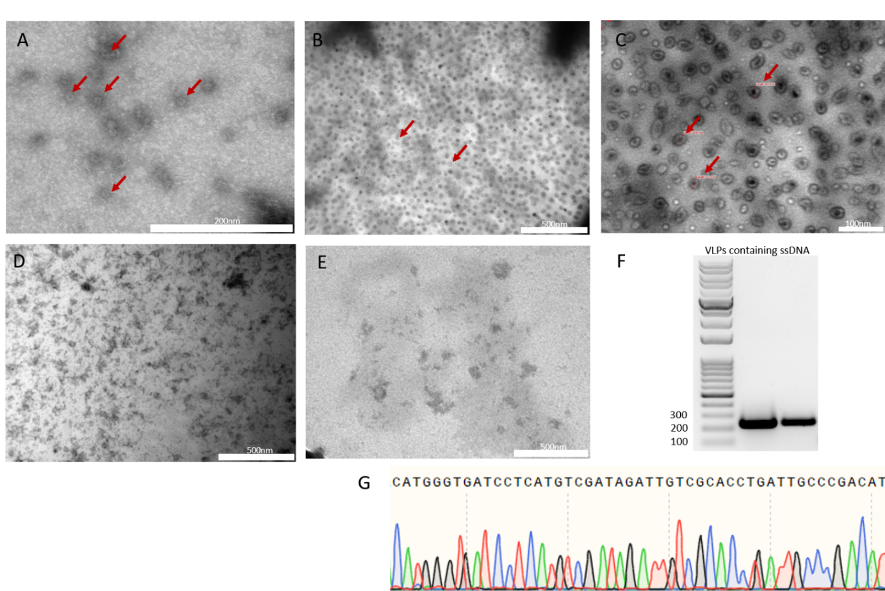
Figure 16 Production in vivo de particules de type viral MS2 encapsulant des acides nucléiques. A-E images de TEM ; A. Particules de type viral MS2 contenant de l’ARN. B et C Particules de type viral contenant de l’ADNsb. D et E Témoins négatifs ; D expression du système de particules de type viral MS2 sans ADNsb (D) ou avec un ADNsb ne présentant pas la séquence d’assemblage (E). F. Gel d’électrophorèse des produits PCR. G. Chromatogramme du séquençage de la bande en ligne 1 de F par rapport à la séquence d’ADNsb conçue.
Des travaux supplémentaires combineront un système de sécrétion artificiel pour les éléments fonctionnels ARN/ADN-protéines développés afin de concevoir et de produire des matériaux extracellulaires présentant des structures à plusieurs échelles comme les biofilms.

Objectif 4 Développement d’une cellule artificielle compartimentalisée et programmable octroyant un haut niveau de contrôle sur les processus hiérarchisés.
Un article a été soumis à la revue Science Advances. L’article est joint à ce rapport.

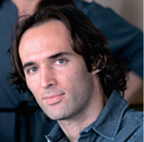
Oded Rechavi, PhD
Faculté des sciences de la vie George S. Wise,
Département de neurobiologie, Université de Tel-Aviv

Lecture et écriture de mémoires épigénétiques

But immédiat
Le but immédiat du laboratoire Rechavi est de dévoiler de nouveaux mécanismes à l’avant-garde des connaissances biologiques. Dans l’année passée, nous avons progressé dans cette direction et réalisé d’importants accomplissements dans plusieurs projets différents.

Bourses de recherche et prix spéciaux reçus :
- En février 2018, Oded Rechavi a reçu le prix Blavatnik pour les jeunes scientifiques.
- En novembre 2018, Oded Rechavi a reçu une nouvelle bourse de recherche Consolidator grant (2M d’euros) du Conseil européen de la Recherche (ERC) qui commencera en janvier 2020.

Résumé des résultats obtenus pendant l’année passée :
Le financement de la fondation Adelis a été essentiel pour les études menées dans le laboratoire Rechavi. Nous avons réparti les fonds conformément au plan budgétaire original. Aucune modification importante n’a été apportée au budget original.

Nous avons bien progressé et nous avons suivi les objectifs de la bourse avec beaucoup de succès. Nous avons publié quelques articles dans des revues prestigieuses et sommes en train de publier quelques articles supplémentaires qui sont en cours d’examen par les pairs ou en révision dans de très bonnes revues. La fondation Adelis est déjà remerciée dans 8 de mes articles :

Publications :
1. Sarit Anava et al. The Genome of the Dead Sea Scrolls. En révision, Nature.

- R. Posner, I. A.Toker, O. Antonova, E. Star, S. Anava, E. Azmon, M. Hendricks, S. Bracha, H. Gingold, O. Rechavi. Neuronal Small RNAs Control Behavior Transgenerationally. En révision, Cell.

- I. Lev, H. Gingold, O. Rechavi. H3K9me3 is required for Transgenerational Inheritance of Small RNAs that Target a Unique Subset of Newly Evolved Genes. eLife (accepté, 2018).

- S. Bracha, K. Hassi, P. D. Ross, S. Cobb, L. Sheiner, O. Rechavi. Engineering Brain Parasites for Intracellular Delivery of Therapeutic Proteins. (Soumis, Nature Biotechnology), 2018, biorxiv doi : https://doi.org/10.1101/481192.

Résumé
La protéinothérapie offre la possibilité de soulager de nombreuses maladies neurologiques. Toutefois, les mécanismes de distribution au système nerveux central (SNC) sont limités, et la distribution intracellulaire pose d’autres difficultés. Pour faire face à ces difficultés, nous avons exploité le parasite protozoaire Toxoplasma gondii, qui peut migrer dans le SNC et sécréter des protéines dans les cellules. Grâce à une approche de protéine de fusion, nous avons modifié T. gondii afin qu’il sécrète des protéines thérapeutiques pour des troubles neurologiques. Nous avons testé deux systèmes de sécrétion, généré des protéines de fusion qui sont localisées dans les organelles sécrétoires de T. gondii et évalué leur ciblage intracellulaire dans différentes cellules mammifères, notamment des neurones. Nous avons montré que T. gondii exprimant GRA16 fusionné à la protéine du syndrome de Rett MeCP2 distribue une protéine de fusion qui imite la protéine MeCP2 endogène, se liant à l’ADN hétérochromatique dans les neurones. Cela démontre le potentiel de T. gondii comme vecteur protéique thérapeutique, qui pourrait offrir une synthèse et une distribution in situ transitoire ou chronique de protéines intracellulaires au SNC.

- Dror Cohen, Meshi Volovich, Yoav Zeevi, Lilach Elbaum, Kenway Louie, Dino Jarden Levy, O.Rechavi. Bounded Rationality in C. elegans. (En révision, Nature Communication) Biorxiv: doi:https://doi.org/10.1101/257535

Résumé
La théorie du choix rationnel suppose l’optimalité dans la prise de décision. Des violations d’un axiome de base de la rationalité économique appelé « l’indépendance des alternatives non pertinentes » (IIA pour Independence of Irrelevant Alternatives) ont été démontrées chez les humains et les animaux, et pourraient résulter de contraintes neurales communes. Nous avons conçu des tests pour l’IIA chez le nématode Caenorhabditis elegans, un animal n’ayant que 302 neurones, utilisant des essais de chimiotactisme olfactif. Nous avons trouvé que dans la plupart des cas C. elegans prend des décisions rationnelles. Toutefois, en sondant plusieurs architectures neuronales à l’aide de différents ensembles de choix, nous avons montré qu’une sensation asymétrique d’options d’odeurs par le neurone AWC^{ON} peut entraîner des violations de la rationalité. Nous avons en outre montré que les manipulations génétiques de l’asymétrie entre les neurones AWC peut rendre le ver rationnel ou irrationnel. Enfin, un modèle à base de normalisation du codage de valeur et du contrôle de gain explique comment certaines contraintes neuronales relatives au codage d’information donnent lieu à l’irrationalité. Nous démontrons ainsi qu’une rationalité limitée pourrait survenir en raison de contraintes neuronales de base.

- I. Lev, R. Bril, Y. Liu, L. I. Cere, O. Rechavi. Inter-generational Consequences for Growing C. elegans in Liquid. Accepté, (en version papier) Philosophical Transactions of The Royal Society B, 2018. Biorxiv: https: //www .biorxiv.org /content/early/2018/11/11/467837.1

Résumé
Au cours des dernières années, des études chez le nématode Caenorhabditis elegans ont montré que différents stress peuvent entraîner des changements multigénérationnels. Ici, nous montrons que les vers qui sont élevés en milieu liquide, ainsi que leur descendance élevée sur boîte, sont différents des vers dont les ancêtres ont été élevés sur des boîtes. Il est proposé que C.elegans puisse rencontrer des environnements liquides à l’état naturel, bien que les observations dans la nature soient rares. Au contraire, au laboratoire, la culture des vers en milieu liquide est courante, et souvent utilisée comme alternative à la culture des vers sur boîtes de gélose, pour contrôler la composition de l’alimentation des vers, pour affamer (et synchroniser) les vers, ou pour élever de larges populations pour des essais biochimiques. Nous avons trouvé que les descendants élevés sur boîte de vers élevés en milieu liquide M9 étaient plus longs que des vers témoins, et les effets héréditaires étaient déjà visibles très tôt au cours du développement. Nous avons testé l’implication de différents mécanismes connus d’hérédité épigénétique, mais nous n’avons pas été en mesure de trouver un seul mutant dans lequel ces effets intergénérationnels sont annulés. Alors que nous avons trouvé que la culture en milieu liquide entraînait toujours des changements intergénérationnels de la taille des vers, les effets transgénérationnels étaient variables, et dans certains cas, les effets s’estompaient après 1 à 2 générations. Ces résultats montrent que les conditions de culture standard au début de leur vie peuvent dramatiquement changer la physiologie des vers à l’âge adulte, et peuvent également affecter les générations suivantes.

Ces articles ont été présentés dans le rapport précédent :

- Lev, H. Gingold, O. Rechavi. H3K9me3 is required for Transgenerational Inheritance of Small RNAs that Target a Unique Subset of Newly Evolved Genes. eLife (accepté, 2018). biorxiv,doi: https://doi.org/10.1101/338582.

- A. Hakim, Y. Mor, I .A. Toker, A. Levine, Y. Markovitz, O. Rechavi*. WorMachine: Machine Learning-Based Phenotypic Analysis Tool for Worms. BMC Biology,16: 8, 2018.

- O. Rechavi*, I. Lev. Principles of Transgenerational Small RNA Inheritance in C. elegans. Current Biology, Vol.27, Issue 14, 2017 (pp.R720-R730).

Impact
Grâce à la bourse de la fondation Adelis, nous espérons publier l’année prochaine d’autres articles dans des revues très prestigieuses sur la remise à zéro des mémoires épigénétiques (« Re-Setting of Epigenetic Memories », l’article sera soumis à Nature Cell Biology) et sur les règles de l’hérédité épigénétique (« Rules of Epigenetic Inheritance », l’article sera soumis à Science).

Je suis très content de l’équipe actuelle du laboratoire, en particulier les étudiants remarquables qui travaillent avec moi. La plupart des étudiants de mon laboratoire appartiennent à de prestigieux programmes universitaires de doctorat et de master (qui sont très sélectifs) et beaucoup ont reçu une bourse (une partie des bourses des étudiants sont payées par l’université).

Avancées importantes cette année :

1. Nous avons publié 2 articles (dans les revues eLife et Philo Trans Royal Society B) sur le rôle des modifications de la chromatine dans l’hérédité des petits ARN transgénérationnels

2. Nous avons soumis des révisions à la revue Cell sur un article très important dans lequel nous décrivons pour la première fois l’hérédité des réponses neuronales. Cet article va complètement changer la donne dans le domaine, comme il constitue la première preuve que l’activité neuronale peut affecter le comportement.

3. Nous sommes en train de procéder à la révision de notre article sur les limites du comportement rationnel à la revue Nature Communications. Cet article est extrêmement intéressant et porte sur les mécanismes neuronaux qui limitent le choix rationnel.

4. Les révisions (pour la revue Nature) de notre article sur le génome des Manuscrits de la mer Morte sont presque terminées.

5. Nous avons soumis notre article concernant l’utilisation de parasites du cerveau pour la distribution de protéines au cerveau (voir la version prépublication doi: https://doi.org/10.1101/481192). Notre prépublication est classée 46e sur plus de 12 000 000 d’articles sur Altmetric, et 6e de tous les temps par rapport au moment de sa soumission. Une startup qui appliquera notre découverte commencera en avril. Mon étudiante Shahar Bracha sera la directrice technique de l’entreprise. En résumé, nous avons bien progressé conformément au plan de la bourse et nous n’avons pas rencontré d’obstacles.

Objectifs spécifiques pour l’année prochaine :
Nous allons bientôt soumettre deux articles supplémentaires sur la remise à zéro des mémoires épigénétiques (« Re-Setting of Epigenetic Memories », à la revue Nature Cell Biology) et sur les règles de l’hérédité épigénétique (« Rules of Epigenetic Inheritance »,à la revue Science).

Nous allons bientôt finir un article sur l’implication de granules liquides appelés « P-granules » dans l’hérédité de l’interférence ARN. Nos résultats apportent un éclairage nouveau sur les résultats publiés dans un article récent sur le sujet dans la revue Nature (DOI: 10.1038/s41586-018-0132-0).

Nous allons concevoir des outils moléculaires pour moduler, effacer et potentialiser l’hérédité épigénétique. Ces outils fonctionnent déjà bien dans le laboratoire chez C. elegans, et nous allons établir un système de lignées cellulaires humaines pour élargir la portée générale de notre approche aux humains. Cela pourrait avoir un potentiel thérapeutique immense.





RAPPORT ANNUEL 2019 pour la fondation Adelis

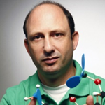
Prof Noam Shomron
Faculté de médecine Sackler, université de Tel-Aviv

Fouiller dans les modèles de métastase du cancer du sein afin de dévoiler les mécanismes d’agressivité tumorale

Chez les patientes atteintes de cancer du sein, les poumons sont parmi les premiers sites de métastase du cancer, et chez presque un quart des patientes présentant des métastases, le seul premier événement. Deux modèles de souris fréquents imitent la colonisation des poumons par le cancer du sein et la métastase distale : un modèle orthotopique et des injections intraveineuses (IV) de cellules. L’analyse de l’expression génique de lésions pulmonaires de ces deux méthodes démontre une très forte ressemblance entre les modèles. Toutefois, les profils d’expression de micro-ARN (miARN) n’ont pas été comparés. Dans cette étude, nous avons comparé les profiles globaux d’expression des miARN (miRNome) du modèle orthotopique et du modèle de métastase du cancer du sein IV et nous avons identifié des changements significatifs du miRNome entre les deux modèles. La surexpression du candidat le plus significatif, miR-96 ou la régulation négative de son gène cible validé, ABCE1, a réduit les mouvements cellulaires 2D/3D et la prolifération in vitro des cellules cancéreuses et diminué la croissance tumorale et la formation de métastase in vivo. L’analyse des données humaines renforce encore le rôle de miR-96/ABCE1 dans l’agressivité tumorale du cancer du sein. Dans l’ensemble, nos résultats indiquent que les modèles IV et orthotopique diffèrent par leur miRNome. Plus particulièrement dans notre étude, l’agressivité du cancer du sein était dictée par miR-96 régulant ABCE1. Plus généralement, l’analyse du miRNome de modèles de cancers métastatiques variés pourrait entraîner l’identification de gènes candidats essentiels au développement de métastases.

« identification de gènes candidats essentiels au développement de métastases »

OBJECTIFS DE RECHERCHE
- Modélisation de modèles de métastases murins dans le cancer du sein et cartographie des différences.
- Test des ensembles de gènes candidats qui distinguent les modèles de cancer du sein.
- Test des gènes cibles candidats sélectionnés dans un modèle de xénogreffe (chez la souris) in vivo.
- Évaluation de plusieurs régulateurs de ces gènes via l’administration de micro-ARN.
- Construction d’une carte détaillée des gènes et micro-ARN impliqués dans la métastase du cancer du sein.



Une conférence que j’ai donnée au cours de l’événement « Atnachta » ouvert au public à l’Université de Tel-Aviv devant une audience de 2500 personnes (janvier 2019)

PORTÉE ATTENDUE
Dans son ensemble, notre étude devrait permettre une nouvelle compréhension de la dissémination métastatique du cancer du sein et des stratégies pour prévenir le développement de métastases. Notre travail (i) déchiffrera le mécanisme par lequel les gènes contrôlent le processus de métastase ; (ii) présentera le potentiel thérapeutique des miARN dans la régulation de ces gènes afin de prévenir la métastase du cancer ;
(iii) identifiera un « véhicule » de livraison permettant la libération efficace de miARN pour réduire la dissémination métastatique ; (iv) servira d’approche modèle qui intègre plusieurs séries de données afin de révéler de nouveaux mécanismes régulatoires du cancer. Surtout, la compréhension de l’effet profond de l’expression génique sur le phénotype cancéreux permettra un traitement anti-métastatique individualisé plus efficace.

« notre étude devrait permettre une nouvelle compréhension de la dissémination métastatique du cancer du sein et des stratégies pour prévenir le développement des métastases »

RÉSULTATS DE L’ANNÉE 2 – A
Fig. Niveaux d’expression de (a) ABCE1 et (b) miR-96 dans des lignées cellulaires 4T1, HS578, et MDA-231 surexprimant miR-96 ou un ARN témoin (scrambled). L’expression d’ABCE1 est réduite dans toutes les lignées cellulaires surexprimant miR-96. Fig. Expression de (c) ABCE1 et (d) miR-96 dans des tumeurs primaires de souris injectées avec des cellules 4T1 surexprimant miR-96 ou l’ARN témoin (scrambled). Les niveaux d’expression d’ABCE1 et de miR-96 sont inversement corrélés. Fig. (e) Western blot d’ABCE1 dans des lignées cellulaires de cancer du sein et (f) expression protéique calculée d’ABCE1 dans des lignées cellulaires surexprimant miR-96 ou un ARN témoin (scrambled). L’expression d’ABCE1 est divisée par deux dans les cellules surexprimant miR-96 par rapport au témoin (scrambled). Fig. (g) Coloration H-E et immunohistochimie pour Abce1 de tumeurs primaires du sein réséquées chez la souris. On observe une coloration réduite d’Abce1 dans les cellules surexprimant miR-96 par rapport au témoin (scrambled). Fig. (h) Site de liaison prédit (indiqué en gras) de hsa-miR-96 sur le 3’UTR d’ABCE1 et activité luciférase 24h après co-transfection de cellules HeLa par hsa-miR-96 et une construction portant le 3’UTR d’ABCE1 sauvage (WT) ou mutant (Mut). Les sites de liaison de miR-96 sauvage (WT) et mutant (Mut) sont présentés. Les nucléotides rouges représentent les trois nucléotides mutés dans le site de liaison de miR-96. Les données sont exprimées en moyenne +/− erreur standard de la moyenne. *p < 0,05, **p < 0,01.
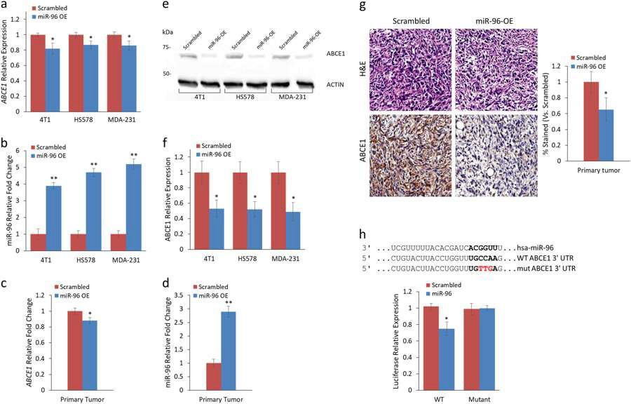

« nous avons identifié des gènes qui contrôlent la formation de métastases »

RÉSULTATS DE L’ANNÉE 2 – B
Fig. (a) Tomodensitométrie pulmonaire réalisée le jour 28 (orthotopique) et le jour 21 (IV) après l’injection de 4T1 (gauche) et la quantification de métastases (droite) montre significativement moins de métastases (indiquées par des flèches rouges) chez les souris ayant orthotopiquement reçu des cellules surexprimant miR-96 ou des cellules knock-down (KD) pour Abce1 par rapport au témoin (scrambled). L’injection IV de cellules surexprimant miR-96 a entraîné moins de foci pulmonaires par rapport au témoin. Fig. (b) Analyse du volume de tumeurs primaires a montré un volume réduit dans les groupes de la surexpression de miR-96 et du KD de Abce1 par rapport au témoin. Fig. (c) L’analyse de survie de Kaplan-Meier a montré une augmentation de la survie des souris ayant reçu des cellules surexprimant miR-96 ou des cellules KD pour Abce1 par rapport au témoin (p = 0,06). Fig (d) Images représentatives de coloration de Ki-67, α-SMA, rouge Sirius, CD68, et CD31 de tumeurs réséquées provenant des groupes ayant reçu le témoin, des cellules surexprimant miR-96 et des cellules KD pour Abce1, comme indiqué. Au moins 30 champs ont été analysés dans chaque groupe. n = 3 pour chaque groupe. Barre d’échelle = 100 μm. Grossissement × 20. Les quantifications des colorations sont présentées en pourcentage du témoin. Les tumeurs miR-96 et KD pour Abce1 ont montré une prolifération réduite (Ki-67) et étaient associées avec une réduction significative des fibroblastes associés au cancer αSMA + dans l’environnement tumoral, alors que le dépôt de collagène (coloration au rouge Sirius) n’avait pas changé. Les données sont exprimées en moyenne +/− erreur standard de la moyenne. *p < 0,05.
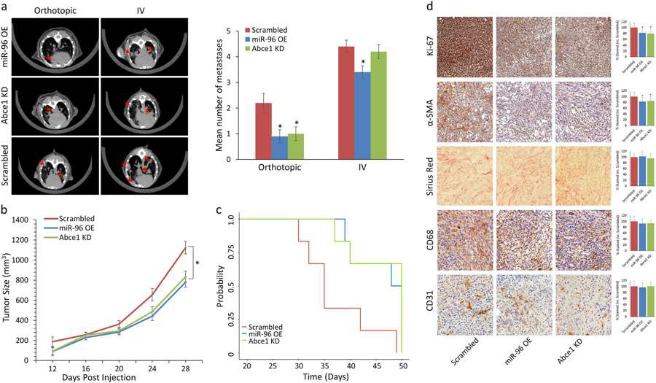
« le knock-down d’Abce1 a réduit la formation de métastases »

RÉSULTATS DE L’ANNÉE 2 – C
Les données cliniques de 1 262 patientes de cancer du sein, dont les niveaux d’expression de miR-96 et d’ABCE1 étaient connus, ont été obtenues de la base de données METABRIC. L’expression de miR-96 était inversement corrélée au grade tumoral Fig. (a) et au cancer du sein de type basal Fig. (b). Fig. (c) L’analyse de survie de Kaplan-Meier a montré une survie globale plus longue des patientes ayant des tumeurs du sein qui présentent une forte expression de miR-96. Fig. (d) L’expression d’ABCE1 était corrélée au haut grade de tumeur et (e) au cancer du sein de type basal. Fig. (f) L’analyse de survie de Kaplan-Meier montre une survie globale plus longue des patientes ayant des tumeurs du sein qui présente une faible expression d’ABCE1. Les données sont exprimées en moyenne +/− erreur standard de la moyenne. **p < 0,01, ***p < 0,001, ****p < 0,0001.
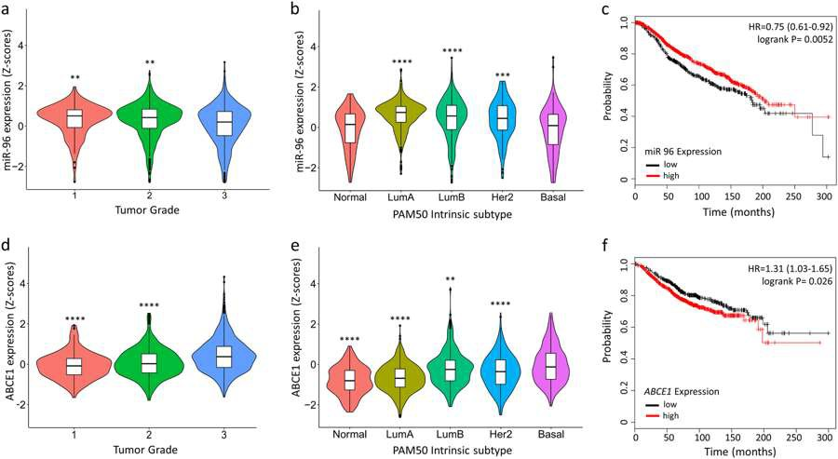

« les données cliniques de 1 262 patientes de cancer du sein soutiennent nos résultats en matière de gènes et de micro-ARN dans la réduction de la dissémination métastatique du cancer du sein »

RÉSULTATS DE L’ANNÉE 2 – Santé des femmes
La prééclampsie est une des complications de la grossesse les plus dangereuses, et la principale cause de décès maternels et de mortalité et de morbidité périnatales. Bien que les symptômes cliniques apparaissent tard, son origine est précoce, et de ce fait la détection est possible dès le premier trimestre. Dans l’étude, nous examinons l’abondance de petits ARN circulant non codant dans le plasma de femmes enceintes dans leur premier trimestre, recherchant des transcrits qui distinguent le mieux les échantillons de prééclampsie de ceux de femmes enceintes en bonne santé. Dans ce but, nous avons effectué le séquençage d’ARN non codant de 75 échantillons de prééclampsie et de témoin, et nous avons identifié 25 transcrits qui étaient différentiellement exprimés entre les groupes prééclampsie et témoin. En outre, nous avons utilisé ces transcrits et créé un pipeline pour une classification supervisée de la prééclampsie. Notre pipeline crée un modèle de régression logistique utilisant une validation croisée à 5 plis sur de nombreuses partitions aléatoires en ensembles d’apprentissage ou de test en aveugle. En utilisant cette procédure de classification, nous avons atteint une valeur d’ASC de 0,86. Ces résultats suggèrent une valeur prédictive des petits ARN circulants non codants pendant le premier trimestre, justifiant un examen plus poussé, et jettent les bases pour produire un nouvel outil diagnostique non invasif précoce pour la prééclampsie, qui pourrait réduire le risque pour la vie des mères et des fœtus.

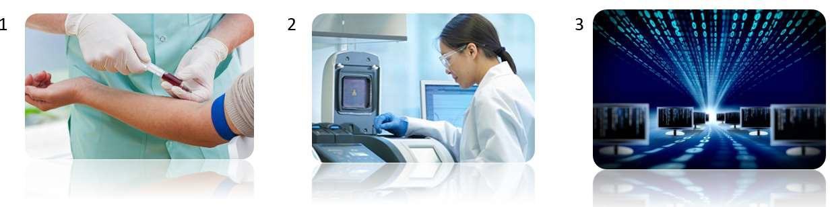
Une approche en trois étapes pour l’analyse de la prééclampsie chez des femmes enceintes de 10 semaines.

RÉSULTATS DE L’ANNÉE 2 – D
Résultats de classification sur des ensembles de données réelles et permutées. Diagramme de densité de mesures statistiques obtenues par 100 itérations de notre procédure de classification sur des ensembles de données réelles (bleu) et permutées (rouge). L’ensemble de données réelles comprenait 35 échantillons de prééclampsie (PE) et 40 échantillons témoins. L’ensemble de données permutées comprenait les mêmes échantillons après réarrangement aléatoire de leurs états (PE/témoin). Les moyennes sont également indiquées. Sensibilité (Sensitivity) : vrais positifs sur tous les positifs ; spécificité (Specificity) : vrais négatifs sur tous les négatifs ; précision (Accuracy) : vraies classifications sur toutes les classifications ; coefficient de corrélation de Matthews (MCC) : un coefficient de corrélation entre les classifications binaires observées et prédites ; ASC : aire sous la courbe (AUC en anglais) de la fonction de l’efficacité du récepteur (ROC) ; score F1 : moyenne harmonique de la précision et de la sensibilité ; rapport de vraisemblance positif (Positive Likelihood Ratio) : sensibilité/(1-spécificité) ; rapport de vraisemblance négatif (Negative Likelihood Ratio) : (1-sensibilité)/spécificité.
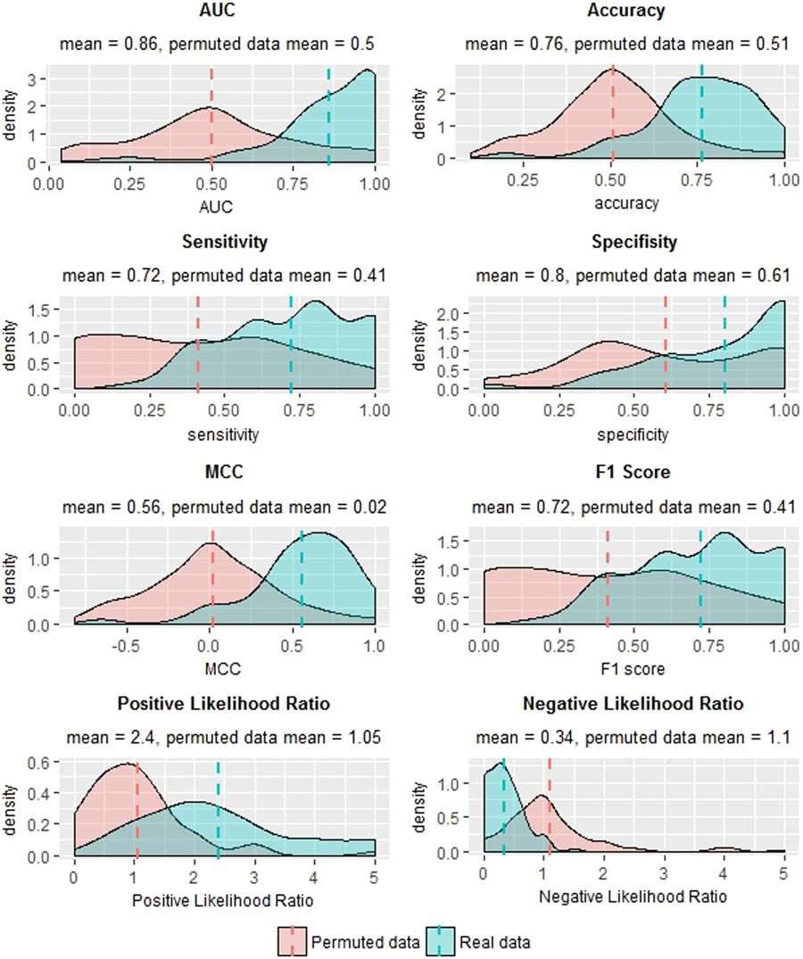

RÉSULTATS DE L’ANNÉE 2 – E
Comptages normalisés pour les transcrits exprimés différentiellement dans les échantillons PE par rapport aux échantillons témoins. Chacun des transcrits les plus abondants dans les 35 échantillons PE par rapport aux 40 échantillons témoins ont été testés pour expression différentielle, et 25 transcrits se sont avérés différentiellement exprimés (valeurs de p corrigées < 0,05). Les comptages normalisés sont présentés en graphiques en violons et en boîtes. Les limites supérieures et inférieures des boîtes représentent les 75e et 25e centiles. Les moustaches supérieures et inférieures représentent les valeurs maximales et minimales. La médiane est indiquée par la ligne dans chaque boîte. Les valeurs aberrantes sont indiquées par des cercles.
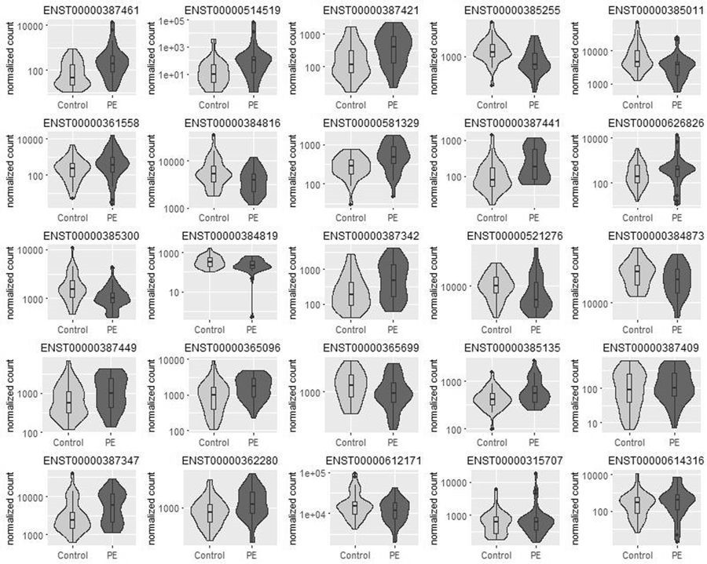

PUBLICATIONS DE L’ANNÉE 2
- Pillar N, Polsky AL, Weissglas-Volkov D, Shomron N. Comparison of breast cancer metastasis models reveals a possible mechanism of tumor aggressiveness. CellDeathDis. 2018 Oct 10; 9(10):1040.
doi: 10.1038/s41419-018-1094-8. PubMed PMID: 30305609; PubMed Central PMCID: PMC6180100.

- Yoffe L, Gilam A, Yaron O, Polsky A, Farberov L, Syngelaki A, Nicolaides K, Hod M, Shomron N. Early Detection of Preeclampsia Using Circulating Small non-coding RNA. SciRep. 2018 Feb 21; 8(1):3401.
doi: 10.1038/s41598-018-21604-6. PubMed PMID: 29467498; PubMed Central PMCID: PMC5821867.

« le soutien de la fondation Adelis a permis la publication de deux
articles dans des revues à comité de lecture par notre laboratoire au cours de la deuxième année de financement »

CONFÉRENCES DONNÉES PAR PROF NOAM SHOMRON
Dans des congrès scientifiques
- Technology and Medical Information, 11/2018, Information and Innovation symposium, Université de Tel Aviv, Israël
- Reading your DNA: Technology and Innovation in Future Medicine, 11/2018, Research Symposium, Meir Hospital, Kfar Saba, Israël
- Genomics of Breast Cancer, 10/2018, Koret-Berkeley-Tel Aviv Workshop, Université de Berkeley, CA, États-Unis
- MicroRNA-mRNA splicing crosstalk, 10/2018, Annual RNA Biology meeting in memory of Prof. Yossi Sperling, Université de Bar-Ilan, Israël
- Ethical Implications of Deep Genomics: Analysis Becoming Mainstream, 09/2018, 24th World Congress on Medical and Law Bioethics, Tel Aviv, Israël
- Pharmacogenomics regulated by Epigenetics, 06/2018, in 1st Meeting in Translational Pharmacology, 38th Spanish Society of Pharmacology meeting, 9th Spanish Society of Pharmacogenetics and Pharmacogenomics meeting, St Jacques de Compostelle, Espagne
- Variantyx’s scope for probing your DNA, 05/2018, in MIXiii-Biomed 2018 Conference, Israël
- Combining DNA and RNA information in clinical use, 05/2018, Dana-Dwek Children's Hospital– Tel Aviv Sourasky Medical Center, Israël
- Filtering big data, finding small molecules, that lead to precision medicine in breast cancer, 05/2018, 18th Meeting of the Cancer Biology Research Center, Ma’alot, Israël
- Big Data from Bench to Bedside, 04/2018, in Merck, Innovative Data-Driven Research, Israël
- Precision Medicine: Combining DNA and RNA information, 03/2018, The Azrieli Faculty of Medicine, Université de Bar Ilan , Sefat, Israël
- Big Data in Genomics: Stopping the Spread of Breast Cancer, 02/2018, in Biomedical Engineering Annual Meeting, Haifa, Israël
- New approaches in NGS analysis, 02/2018, in The Danek Gertner Institute of Human Genetics, Sheba Medical Center, Israël
- Genomics and Future Diagnostics, 01/2018, Invited speaker, Neopharm Pharmaceutical, Jerusalem, Israël

Pour le grand public
- Big Data, Artificial Intelligence and Personalized Medicine, 12/2018, China Israel Innovation Forum, Shenzhen, Chine
- Genomic medicine, a new paradigm and its impact on society, 07/2018, France-Israel cooperation symposium, Zichron Yaakov, Israël
- Epigenetics of brain disorders, 03/2018, in Zman Eshkol, Israël
- The future of genetics and medicine, 01/2018, Reut middle school, Herzelia, Israël

BUDGET DE L’ANNÉE 2
Nous avons utilisé le budget alloué pour la deuxième année de notre projet pour renforcer notre installation et pour établir un modèle de travail dans lequel nous pouvons réaliser des tests sur le cancer, en particulier le cancer du sein, et suivre les développements métastatiques. Nous avons acheté du matériel pour le criblage à haut débit de petites molécules d’ARN et de l’expression des gènes. Une partie du budget a servi à acheter de nombreux consommables nécessaires pour le suivi des cellules et des molécules. Par ailleurs, nous avons utilisé le financement pour réaliser des expériences de séquençage de nouvelle génération et analyser les données. Nous avons utilisé le financement pour payer des étudiants du laboratoire qui ont réalisé des expériences. En outre, le financement a été utilisé pour recruter une chercheuse spécialisée ayant une vaste expertise dans le domaine. Elle est actuellement en charge des expériences sur le cancer du sein. Enfin, une partie du financement a été utilisée pour payer la publication d’articles dans des journaux internationaux ainsi que des déplacements à des conférences pertinentes dans le domaine.

« Nous sommes reconnaissants pour le soutien de la fondation Adelis qui nous permet de poursuivre nos recherches »

Annexe

